

|  |  |  |  |  |
| --- | --- | --- | --- | --- |
| |  | | --- | | **Затверджено протоколом уповноваженої**  **особи № 06 від «13» березня 2024 р.** | | |  | | --- | | **Уповноважена особа ______________** | | **Ірина ХАНИЦЬКА** | |   **ТЕНДЕРНА ДОКУМЕНТАЦІЯ** |

**на закупівлю товару:**

**ДК 021:2015: 39130000-2. Офісні меблі. Меблі офісні різні**

**м. Полтава – 2024**

**ЗМІСТ**

**Розділ I. Загальні положення**

1. Терміни, які вживаються в тендерній документації

2. Інформація про замовника торгів

3. Процедура закупівлі

4. Інформація про предмет закупівлі

5. Недискримінація учасників

6. Інформація про валюту, у якій повинно бути розраховано та зазначено ціну тендерної пропозиції

7. Інформація про мову (мови), якою (якими) повинно бути складено тендерні пропозиції

**Розділ II. Порядок внесення змін та надання роз’яснень до тендерної документації**

1. Процедура надання роз’яснень щодо тендерної документації

2. Внесення змін до тендерної документації

**Розділ III. Інструкція з підготовки тендерної пропозиції**

1. Зміст і спосіб подання тендерної пропозиції

2. Забезпечення тендерної пропозиції

3. Умови повернення чи неповернення забезпечення тендерної пропозиції

4. Строк, протягом якого тендерні пропозиції є дійсними

5. Кваліфікаційні критерії до учасників відповідно до статті 16 Закону

6. Документи, що підтверджують відсутність підстав для відмови в участі у процедурі закупівлі відповідно до п.47 Особливостей.

7. Інформація про технічні, якісні та кількісні характеристики предмета закупівлі

8. Внесення змін або відкликання тендерної пропозиції учасником

**Розділ ІV. Подання та розкриття тендерної пропозиції**

1. Кінцевий строк подання тендерної пропозиції

2. Дата та час розкриття тендерних пропозицій та проведення електронного аукціону

**Розділ V. Оцінка та розгляд тендерної пропозиції**

1. Перелік критеріїв та методика оцінки тендерної пропозиції із зазначенням питомої

ваги критерію

2. Розгляд тендерної пропозиції

3. Інша інформація

4. Відхилення тендерних пропозицій

**Розділ VI. Результати торгів та укладання договору про закупівлю**

1. Відміна замовником тендеру

2. Визнання тендеру таким, що не відбувся

3. Строк укладання договору

4. Проект договору про закупівлю

5. Істотні умови, що обов’язково включаються до договору про закупівлю

6. Дії замовника при відмові переможця торгів підписати договір про закупівлю

7. Забезпечення виконання договору про закупівлю

**Додаток 1** Форма «Тендерна пропозиція» /форма яка подається учасником

**Додаток 2** Вимоги до кваліфікації учасників та спосіб їх підтвердження

**Додаток 3** Інформація про необхідні технічні, якісні та кількісні характеристики предмета закупівлі

**Додаток 4** Проєкт договору.

**Тендерна документація**

|  |  |  |
| --- | --- | --- |
| N | **Розділ I. Загальні положення** | |
| 1 | 2 | 3 |
| **1** | **Терміни, які вживаються в тендерній документації** | Тендерну документацію розроблено відповідно до вимог Закону України «Про публічні закупівлі» (далі — Закон) та Особливостей здійснення публічних закупівель товарів, робіт і послуг для замовників, передбачених Законом України «Про публічні закупівлі», на період дії правового режиму воєнного стану в Україні та протягом 90 днів з дня його припинення або скасування, затверджених постановою Кабміну від 12.10.2022 № 1178 (із змінами й доповненнями) (далі — Особливості).  Терміни, які використовуються в цій документації, вживаються у значенні, наведеному в Законі та Особливостях. |
| **2** | **Інформація про замовника торгів** |  |
| 2.1 | повне найменування | Полтавське обласне комунальне виробниче підприємство теплового господарства «Полтаватеплоенерго» |
| 2.2 | місцезнаходження | м. Полтава, вул. Польська,2а |
| 2.3 | посадова особа замовника, уповноважена здійснювати зв'язок з учасниками | Ханицька Ірина Євгеніївна– фахівець відділу тендерних закупівель, 36008, м. Полтава, вул. Польська, 2А, каб.7,  тел. (0532) 510–476,  e-mail: khanitska.i@pte.poltava.ua |
| **3** | **Процедура закупівлі** | Відкриті торги з Особливостями. |
| **4** | **Інформація про предмет закупівлі** |  |
| 4.1 | назва предмета закупівлі | **ДК 021:2015: 39130000-2. Офісні меблі. Меблі офісні різні** |
| 4.2 | Вид предмету закупівлі | Товар |
| 4.3 | опис окремої частини (частин) предмета закупівлі (лота), щодо якої можуть бути подані тендерні пропозиції | Лоти не передбачено |
| 4.4 | місце, кількість, обсяг поставки товарів (надання послуг, виконання робіт) | 39600, Полтавська обл., м. Кременчук, просп. Свободи, буд. 8 |
| 4.5 | строк поставки товарів (надання послуг, виконання робіт) | не більше 30 (тридцяти) робочих днів з моменту отримання авансового платежу. |
| 4.6 | Умови оплати | 50% передоплата згідно виставленого рахунку протягом 10 (десяти) робочих днів, остаточний розрахунок у розмірі 50% протягом 10 (десяти) робочих днів з моменту поставки товару та виконання його збірки та монтажу.  . |
| 4.7 | Джерело фінансування | Власні кошти |
| 4.8 | Очікувана вартість закупівлі  Інформація про прийняття чи неприйняття до розгляду тендерної пропозиції, ціна якої є вищою, ніж очікувана вартість предмета закупівлі, визначена замовником в оголошенні про проведення відкритих торгів | **230  000,00 грн. з ПДВ**  Розмір мінімального кроку пониження ціни під час електронного аукціону – **1 150,00 грн**.  До розгляду не приймається тендерна пропозиція ціна якої є вищою, ніж очікувана вартість предмета закупівлі, визначена замовником в оголошенні про проведення відкритих торгів. |
| **5** | **Недискримінація учасників** | Вітчизняні та іноземні учасники всіх форм власності та організаційно-правових форм беруть участь у процедурах закупівель на рівних умовах.  Учасники-нерезиденти для виконання вимог розділу ІІІ цієї тендерної документації подають документи, передбачені законодавством держави, де вони зареєстровані з відповідними поясненнями:   * у випадку подання аналога документа, учасник-нерезидент повинен надати пояснювальну записку із посиланням на відповідний нормативно-правовий акт держави своєї реєстрації;   у випадку, якщо законодавством держави реєстрації не передбачено надання відповідних документів – надається пояснювальна записка, в якій зазначаються підстави ненадання документа, передбаченого розділом ІІІ цієї тендерної документації. |
| **6** | **Інформація про валюту, у якій повинно бути розраховано та зазначено ціну тендерної пропозиції** | Валютою тендерної пропозиції для учасників процедури відкритих торгів – резидентів України є гривня.  У разі якщо учасником процедури закупівлі є нерезидент, такий учасник може зазначити ціну тендерної пропозиції у доларах США або євро. При розкритті ціна такої тендерної пропозиції перераховується у гривні за офіційним курсом гривні до доларів США або євро, встановленим Національним банком України на дату розкриття тендерних пропозицій. |
| 7 | **Інформація про мову (мови), якою (якими) повинно бути складено тендерні пропозиції** | Тендерні пропозиції, підготовлені учасниками-резидентами України, викладаються українською мовою.  Тендерні пропозиції підготовлені учасниками-нерезидентами можуть бути викладені іншою мовою, при цьому повинні мати завірений переклад українською мовою.  Відповідальність за якість та достовірність перекладу несе учасник.  У разі надання учасником у складі тендерної пропозиції будь-яких документів іноземною мовою, виданих іншими підприємствами/установами/організаціями/тощо, такі документи повинні бути перекладені українською мовою та обов’язково завірені підписом і печаткою (у разі її використання) учасника, або бюро перекладів/перекладачем, або нотаріусом.  При цьому визначальним є текст, викладений українською мовою.  Проектна, технічна документація, яка викладена в оригіналі російською мовою, не потребує перекладу українською мовою.  Не перекладаються документи, текст яких викладено іноземною мовою з одночасним його викладенням українською (російською) мовою та інші друковані джерела літературної інформації, наприклад, буклети, паспорти на обладнання, інструкції з експлуатації обладнання тощо. |
| **Розділ II. Порядок внесення змін та надання роз’яснень до тендерної документації** | | |
| 1 | **Процедура надання роз’яснень щодо тендерної документації** | Фізична/юридична особа має право не пізніше ніж за 3 дні до закінчення строку подання тендерної пропозиції звернутися через електронну систему закупівель до замовника за роз’ясненнями щодо тендерної документації та/або звернутися до замовника з вимогою щодо усунення порушення під час проведення тендеру.  Усі звернення за роз’ясненнями та звернення щодо усунення порушення автоматично оприлюднюються в електронній системі закупівель та розглядатимуться замовником в порядку, визначеному п. 54 Особливостей.  Звернення за роз’ясненням щодо тендерної документації та/або вимоги про усунення порушень під час проведення тендеру, що надійшли не через електрону систему закупівель, замовником не розглядатимуться |
| 2 | **Внесення змін до тендерної документації** | Замовник має право з власної ініціативи або у разі усунення порушень законодавства у сфері публічних закупівель, викладених у висновку органу державного фінансового контролю відповідно до статті 8 Закону, або за результатами звернень, або на підставі рішення органу оскарження внести зміни до тендерної документації. У разі внесення змін до тендерної документації строк для подання тендерних пропозицій продовжується замовником в електронній системі закупівель, а саме в оголошенні про проведення відкритих торгів, таким чином, щоб з моменту внесення змін до тендерної документації до закінчення кінцевого строку подання тендерних пропозицій залишалося не менше чотирьох днів.  Зміни, що вносяться замовником до тендерної документації, розміщуються та відображаються в електронній системі закупівель у вигляді нової редакції тендерної документації додатково до початкової редакції тендерної документації. Замовник разом зі змінами до тендерної документації в окремому документі оприлюднює перелік змін, що вносяться. |
| **Розділ III. Інструкція з підготовки тендерної пропозиції** | | |
| **1** | **Зміст і спосіб подання тендерної пропозиції** | Учасник повинен розмістити всі документи передбачені тендерною документацією до кінцевого строку подання тендерних пропозицій.  **Неспроможність подати всю інформацію, що вимагається документацією, або подання пропозиції, яка не відповідає вимогам в усіх відношеннях, буде віднесена на ризик учасника та спричинить за собою відхилення такої пропозиції.**  Тендерна пропозиція подається в електронній формі через електронну систему закупівель шляхом заповнення електронних форм з окремими полями, у яких зазначається інформація про ціну, інші критерії оцінки (у разі їх встановлення замовником), інформація від учасника процедури закупівлі про його відповідність кваліфікаційним (кваліфікаційному) критеріям (у разі їх (його) встановлення, наявність/відсутність підстав, установлених у пункті 47 Особливостей і в тендерній документації,та шляхом завантаження необхідних документів, що вимагаються замовником у тендерній документації, у т.ч. відповідно до вимог абзацу першого частини 3 статті 22 Закону, а саме:  - цінової пропозиції; **Додаток 1**  - інформації та документів, що підтверджують відповідність учасника кваліфікаційним критеріям; **Додаток 2 п.1. (***Перелік документів, що підтверджують відповідність Учасника кваліфікаційним (кваліфікаційному) критеріям)*  - інформації щодо відповідності учасника вимогам, визначеним у п.47 Особливостей; **Додаток 2 п.2** (*Документи на підтвердження відповідності Учасника вимогам, визначеним у п.47Особливостей ( зі змінами).*  - інформації про необхідні технічні, якісні та кількісні характеристики предмета закупівлі відповідно до **Додатку 3** документації;  - документів, що підтверджують повноваження відповідної особи або представника учасника процедури закупівлі щодо підпису документів тендерної пропозиції; **Додаток 2 п.3** (*Інші документи які подає Учасник закупівлі)*  - інших документів, необхідність подання яких у складі тендерної пропозиції передбачена умовами цієї документації. **Додаток 2 п.3.** (*Інші документи які подає Учасник закупівлі).*  Кожен учасник має право подати тільки одну тендерну пропозицію.  Усі документи як завантаженні файли, окрім заповненої електронної форми з окремими полями, у яких зазначається інформація про ціну, інші критерії оцінки (у разі їх установлення замовником), що подаються учасником у складі своєї тендерної пропозиції повинні бути скановані з оригіналів або належним чином завірених копій документів в кольоровому режимі, у вигляді «..pdf.», «..jpeg.», файлів. Зображення відсканованих документів повинні бути чіткими та повнорозмірними (без обрізань будь-яких сторін документів, у т. ч. прізвища та підпису уповноваженої особи учасника, його печатки, номера, тощо. Будь-який текст на усіх відсканованих зображеннях має бути розбірливим та повинен вільно читатися.  Назва файлу повинна відповідати змісту документа, що скановано.  Забороняється обмежувати перегляд файлів шляхом встановлення на них паролів або у будь-який інший спосіб.  Під час використання електронної системи закупівель з метою подання тендерних пропозицій та їх оцінки документи та дані створюються та подаються з урахуванням вимог законів України "Про електронні документи та електронний документообіг" та "Про електронні довірчі послуги", тобто тендерна пропозиція у будь-якому випадку повинна **містити накладений електронний підпис** учасника/уповноваженої особи учасника процедури закупівлі, повноваження якої щодо підпису документів тендерної пропозиції підтверджуються відповідно до поданих документів.  Повноваження щодо підпису документів тендерної пропозиції уповноваженої особи учасника процедури закупівлі підтверджується: для посадових (службових) осіб учасника, які уповноважені підписувати документи пропозиції та вчиняти інші юридично значущі дії від імені учасника на підставі положень установчих документів – розпорядчий документ про призначення (обрання) на посаду відповідної особи (наказ про призначення та/ або протокол зборів засновників, тощо); для осіб, що уповноважені представляти інтереси учасника під час проведення процедури закупівлі, та які не входять до кола осіб, які представляють інтереси учасника без довіреності – довіреність, оформлена у відповідності до вимог чинного законодавства, із зазначенням повноважень повіреного, разом з документами, що у відповідності до цього пункту підтверджують повноваження посадової (службової) особи учасника, що підписала від імені учасника вказану довіреність.  У разі якщо тендерна пропозиція подається об'єднанням учасників, до неї обов'язково включається документ про створення такого об'єднання.  Учасник може подавати будь-які документи, крім тих, що вимагає замовник, які вважає за потрібне по даній процедурі закупівлі.  У разі якщо Учасник або переможець не повинен складати або відповідно до норм чинного законодавства (у разі подання тендерної пропозиції учасником-нерезидентом / переможцем-нерезидентом відповідно до норм законодавства країни реєстрації) не зобов’язаний складати якийсь зі вказаних в положеннях документації документ, то він надає лист-роз’яснення в довільній формі, за власноручним підписом уповноваженої особи учасника / переможця / переможця-нерезидента й завірений печаткою (у разі наявності), в якому зазначає законодавчі підстави ненадання відповідних документів.  **Факт подання тендерної пропозиції** учасником - фізичною особою, у тому числі фізичною особою-підприємцем, яка є суб’єктом персональних даних, **вважається безумовною згодою** (добровільним волевиявленням) суб’єкта персональних даних щодо обробки її персональних даних у зв’язку з участю в процедурі закупівлі, відповідно до абз. 4 ст. 2 Закону України «Про захист персональних даних» від 01.06.2010 № 2297-VI.  В **усіх інших випадках, факт подання тендерної пропозиції** учасником – юридичною особою, що є розпорядником персональних даних, **вважається підтвердженням наявності у неї права на обробку персональних даних, а також надання такого права замовнику, як одержувачу зазначених персональних даних** від імені суб’єкта (володільця). Таким чином, відповідальність за неправомірну передачу замовнику персональних даних, а також їх обробку, несе виключно учасник процедури закупівлі, що подав тендерну пропозицію.  Ціною тендерної пропозиції вважається сума, зазначена учасником у його тендерній пропозиції як загальна сума, за яку він погоджується виконати умови закупівлі згідно вимог Замовника, в тому числі з урахуванням технічних, якісних та кількісних характеристик предмету закупівлі, всіх умов виконання договору, та з урахуванням сум належних податків та зборів, що мають бути сплачені учасником.  **Оформлення тендерної пропозиції:**  Невиконання даної вимоги не є формальною помилкою та є порушенням, що може призвести до відхилення пропозиції учасника:  будь-яка інформація, яка надається учасником у складі тендерної пропозиції для підтвердження вимог замовника встановлених тендерною документацією, чітко не може бути розпізнана при перегляді (читанні) (без застосування сторонніх приладів та методів аналізу) як корисна, з метою перевірки відповідності встановленим вимогам у тендерній документації; тобто частина інформації при скануванні, або друці, або збереженні документа була втрачена або зіпсована;  - надані учасником у складі тендерної пропозиції електронні документи пошкоджені (не можливі для відтворення або перегляду з використанням загально- доступних програмних комплесів програмного забезпечення).  Відповідальність за зміст пропозиції та наданих документів в складі власної тендерної пропозиції несе Учасник відповідно до чинного законодавства.  За підроблення документів Учасник несе кримінальну відповідальність згідно статті 358 Кримінального кодексу України. |
| **2** | **Забезпечення тендерної пропозиції** | Не вимагається |
| **3** | **Умови повернення чи неповернення забезпечення тендерної пропозиці** | Не вимагається |
| **4** | **Строк, протягом якого тендерні пропозиції є дійсними** | Тендерні пропозиції вважаються дійсними протягом 90 днів з кінцевого строку подання тендерних пропозицій (кінцевий день подання тендерних пропозицій враховується).  До закінчення цього строку замовник має право вимагати від учасників процедури закупівлі продовження строку дії тендерних пропозицій. Учасник процедури закупівлі має право:  - відхилити таку вимогу, не втрачаючи при цьому наданого ним забезпечення тендерної пропозиції;  - погодитися з вимогою та продовжити строк дії поданої ним тендерної пропозиції і наданого забезпечення тендерної пропозиції. |
| **5** | **Кваліфікаційні критерії до учасників відповідно до статті 16 Закону** | Замовник вимагає від учасників процедури закупівлі подання ними документально підтвердженої інформації про їх відповідність кваліфікаційному (-ним) критерію (-ям), встановленому (-им) замовником відповідно до Закону, що зазначена у **Додатку №2 п.1** *(Перелік документів, що підтверджують відповідність Учасника кваліфікаційним (кваліфікаційному) критеріям)*  У разі участі об’єднання учасників підтвердження відповідності кваліфікаційним критеріям здійснюється з урахуванням узагальнених об’єднаних показників кожного учасника такого об’єднання на підставі наданої об’єднанням інформації. |
| **6** | **Документи, що підтверджують відсутність підстав для відмови в участі у процедурі закупівлі відповідно до п.47 Особливостей** | Учасник процедури закупівлі підтверджує відсутність підстав, зазначених в цьому пункті (крім підпунктів 1 і 7, абзацу чотирнадцятого пункту 47 Особливостей ), шляхом самостійного декларування відсутності таких підстав в електронній системі закупівель під час подання тендерної пропозиції.  Замовник не вимагає від учасника процедури закупівлі під час подання тендерної пропозиції в електронній системі закупівель будь-яких документів, що підтверджують відсутність підстав, визначених у цьому пункті (крім [абзацу чотирнадцятого](https://zakon.rada.gov.ua/laws/show/1178-2022-%D0%BF#n628) пункту 47 Особливостей),крім самостійного декларування відсутності таких підстав учасником процедури закупівлі відповідно до [абзацу шістнадцятого](https://zakon.rada.gov.ua/laws/show/1178-2022-%D0%BF#n630) цього пункту.  Замовник самостійно за результатами розгляду тендерної пропозиції учасника процедури закупівлі підтверджує в електронній системі закупівель відсутність в учасника процедури закупівлі підстав, визначених [підпунктами 1](https://zakon.rada.gov.ua/laws/show/1178-2022-%D0%BF#n616) і [7](https://zakon.rada.gov.ua/laws/show/1178-2022-%D0%BF#n622) пункту 47 Особливостей.  Переможець процедури закупівлі у строк, що не перевищує чотири дні з дати оприлюднення в електронній системі закупівель повідомлення про намір укласти договір про закупівлю, повинен надати замовнику шляхом оприлюднення в електронній системі закупівель документи, що підтверджують відсутність підстав, зазначених у підпунктах 3, 5, 6 і 12 та в абзаці 14 п.47 Особливостей.  Замовник не вимагає документального підтвердження публічної інформації, що оприлюднена у формі відкритих даних згідно із Законом України «Про доступ до публічної інформації» та/або міститься у відкритих публічних електронних реєстрах, доступ до яких є вільним, або публічної інформації, що є доступною в електронній системі закупівель, крім випадків, коли доступ до такої інформації є обмеженим на момент оприлюднення оголошення про проведення відкритих торгів.  Спосіб документального підтвердження відсутності підстав, передбачених п.п. 3, 5, 6 і 12та в абзаці 14 п.47 Особливостей, визначений у **Додатку №2** до тендерної документації.  **У разі неподання Переможцем зазначених документів у терміни, визначені п. 47 Особливостей та цією тендерною документацією, Замовник скасовує рішення щодо переможця та визначає найбільш економічно вигідну пропозицію торгів з тих, строк дії яких ще не минув за їх наявності.**  Учасники - нерезиденти для виконання вимог щодо подання документів подають у складі своєї тендерної пропозиції документи, передбачені законодавством країн, де вони зареєстровані. Відповідні документи повинні бути легалізовані установленим порядком (крім випадків, якщо чинним законодавством встановлено звільнення від легалізації). |
| 7 | **Інформація про технічні, якісні та кількісні характеристики предмета закупівлі** | Вимоги до предмета закупівлі (технічні, якісні та кількісні характеристики) згідно з пунктом третім частини другої статті 22 Закону.  Учасники процедури закупівлі повинні надати у складі тендерних пропозицій інформацію та документи, які підтверджують відповідність тендерної пропозиції учасника технічним та якісним вимогам до предмета закупівлі, установленим замовником у **Додатку 3.** Документ надається за підписом керівника та скріплюється печаткою (у разі її використання).  Якісні характеристики предмета закупівлі повинні відповідати встановленим чинним нормативним актам (державним стандартам, технічним умовам тощо), які передбачають застосування заходів із захисту довкілля.  Учасник за його бажанням може надати будь-який додатковий документ про досвід учасника та його технічні можливості щодо предмету закупівлі. Неподання таких додаткових документів, які не вимагаються тендерною документацією, не буде розцінено як невідповідність тендерної пропозиції умовам тендерної документації. |
| 8 | **Внесення змін або відкликання тендерної пропозиції учасником** | Учасник процедури закупівлі має право внести зміни до своєї тендерної пропозиції або відкликати її до закінчення кінцевого строку її подання без втрати свого забезпечення тендерної пропозиції. Такі зміни або заява про відкликання тендерної пропозиції враховуються, якщо вони отримані електронною системою закупівель до закінчення кінцевого строку подання тендерних пропозицій. |
| **Розділ ІV. Подання та розкриття тендерної пропозиції** | | |
| 1 | **Кінцевий строк подання тендерної пропозиції** | **Кінцевий строк подання тендерних пропозицій –**  **«21» березня 2024 р. (10:00 год.)**  Отримана тендерна пропозиція вноситься автоматично до реєстру отриманих тендерних пропозицій, у якому відображається інформація про надання тендерних пропозицій.  Електронна система закупівель автоматично формує та надсилає повідомлення учаснику про отримання його тендерних пропозиції із зазначенням дати та часу. Електронна система закупівель повинна забезпечити можливість подання тендерних пропозицій всім особам на рівних умовах.  Тендерні пропозиції після закінчення кінцевого строку їх подання не приймаються електронною системою закупівель. |
| 2 | **Дата та час розкриття тендерних пропозицій** | Дата і час розкриття тендерних пропозицій, дата і час проведення електронного аукціону визначаються електронною системою закупівель автоматично в день оприлюднення замовником оголошення про проведення відкритих торгів в електронній системі закупівель.  Розкриття тендерних пропозицій здійснюється відповідно до статті 28 Закону (положення абзацу третього частини першої та абзацу другого частини другої статті 28 Закону не застосовуються).  Не підлягає розкриттю інформація, що обґрунтовано визначена учасником як конфіденційна, у тому числі інформація, що містить персональні дані. Конфіденційною не може бути визначена інформація про запропоновану ціну, інші критерії оцінки, технічні умови, технічні специфікації та документи, що підтверджують відповідність кваліфікаційним критеріям відповідно до статті 16 Закону, і документи, що підтверджують відсутність підстав, визначених пунктом 47 Особливостей. |
| **Розділ V. Оцінка та розгляд тендерної пропозиції** | | |
| **1** | **Перелік критеріїв та методика оцінки тендерної пропозиції із зазначенням питомої ваги критерію** | Розгляд та оцінка тендерних пропозицій здійснюються відповідно до статті 29 Закону (положення частин другої, дванадцятої, шістнадцятої, абзаців другого і третього частини п’ятнадцятої статті 29 Закону не застосовуються) з урахуванням положень пункту 43 Особливостей.  Для проведення відкритих торгів із застосуванням електронного аукціону повинно бути подано не менше двох тендерних пропозицій. Електронний аукціон проводиться електронною системою закупівель відповідно до статті 30 Закону.  Критерії та методика оцінки визначаються відповідно до статті 29 Закону.  Оцінка тендерних пропозицій проводиться автоматично електронною системою закупівель на основі критеріїв і методики оцінки, зазначених Замовником у тендерній документації, шляхом застосування електронного аукціону.  (у разі якщо подано дві і більше тендерних пропозицій).  Якщо була подана одна тендерна пропозиція, електронна система закупівель після закінчення строку для подання тендерних пропозицій, визначених Замовником в оголошенні про проведення відкритих торгів, розкриває всю інформацію, зазначену в тендерній пропозиції, крім інформації, визначеної пунктом 40 Особливостей, не проводить оцінку такої тендерної пропозиції та визначає таку тендерну пропозицію найбільш економічно вигідною. Протокол розкриття тендерних пропозицій формується та оприлюднюється відповідно до частин третьої та четвертої статті 28 Закону. Замовник розглядає таку тендерну пропозицію відповідно до вимог статті 29 Закону (положення частин другої, п’ятої — дев’ятої, одинадцятої, дванадцятої, чотирнадцятої, шістнадцятої, абзаців другого і третього частини п’ятнадцятої статті 29 Закону не застосовуються) з урахуванням положень пункту 43 Особливостей.  Критерій оцінки тендерних пропозицій – ціна (питома вага 100%).  До розгляду не приймаються тендерні пропозиції, ціна яких є вищою, ніж очікувана вартість предмета закупівлі, визначена замовником в оголошенні про проведення відкритих торгів.  Ціна, запропонована учасником в тендерній пропозиції, повинна враховувати всі затрати, пов’язані із сплатою податків, обов’язкових платежів, страхування, витрати пов’язані з отриманням необхідних дозволів та ліцензій, мита та інших митних платежів, що справляються при митному оформлені товару у країні замовника (покупця) тощо, згідно з запропонованими умовами поставки, відповідно до положень Цивільного та Господарського кодексів України. |
| **2** | **Розгляд тендерної пропозиції** | Замовник розглядає найбільш економічно вигідну тендерну пропозицію учасника процедури закупівлі щодо її відповідності вимогам тендерної документації.  Строк розгляду тендерної пропозиції, що за результатами оцінки визначена найбільш економічно вигідною, не повинен перевищувати п’яти робочих днів з дня визначення найбільш економічно вигідної пропозиції. Такий строк може бути аргументовано продовжено замовником до 20 робочих днів. У разі продовження строку Замовник оприлюднює повідомлення в електронній системі закупівель протягом одного дня з дня прийняття відповідного рішення.  Учасник процедури закупівлі, який надав найбільш економічно вигідну тендерну пропозицію, що є аномально низькою (у цьому пункті під терміном “аномально низька ціна тендерної пропозиції” розуміється ціна/приведена ціна найбільш економічно вигідної тендерної пропозиції, яка є меншою на 40 або більше відсотків середньоарифметичного значення ціни/приведеної ціни тендерних пропозицій інших учасників процедури закупівлі, та/або є меншою на 30 або більше відсотків наступної ціни/приведеної ціни тендерної пропозиції; аномально низька ціна визначається електронною системою закупівель автоматично за умови наявності не менше двох учасників, які подали свої тендерні пропозиції щодо предмета закупівлі або його частини (лота), повинен надати протягом одного робочого дня з дня визначення найбільш економічно вигідної тендерної пропозиції обґрунтування в довільній формі щодо цін або вартості відповідних товарів, робіт чи послуг тендерної пропозиції.  Замовник має право звернутися за підтвердженням інформації, наданої учасником/переможцем процедури закупівлі, до органів державної влади, підприємств, установ, організацій відповідно до їх компетенції.  У разі отримання достовірної інформації про невідповідність учасника процедури закупівлі вимогам кваліфікаційних критеріїв, наявність підстав, визначених пунктом 47 Особливостей, або факту зазначення у тендерній пропозиції будь-якої недостовірної інформації, що є суттєвою під час визначення результатів відкритих торгів, замовник відхиляє тендерну пропозицію такого учасника процедури закупівлі.  Якщо Замовником під час розгляду тендерної пропозиції учасника процедури закупівлі виявлено невідповідності в інформації та/або документах, що подані учасником процедури закупівлі у тендерній пропозиції та/або подання яких передбачалося тендерною документацією, він розміщує у строк, який не може бути меншим, ніж два робочі дні до закінчення строку розгляду тендерних пропозицій, повідомлення з вимогою про усунення таких невідповідностей в електронній системі закупівель.  Під невідповідністю в інформації та/або документах, що подані учасником процедури закупівлі у складі тендерної пропозиції та/або подання яких вимагається тендерною документацією, розуміється у тому числі відсутність у складі тендерної пропозиції інформації та/або документів, подання яких передбачається тендерною документацією (крім випадків відсутності забезпечення тендерної пропозиції, якщо таке забезпечення вимагалося замовником, та/або відсутності інформації (та/або документів) про технічні та якісні характеристики предмета закупівлі, що пропонується учасником процедури в його тендерній пропозиції). Невідповідністю в інформації та/або документах, які надаються учасником процедури закупівлі на виконання вимог технічної специфікації до предмета закупівлі, вважаються помилки, виправлення яких не призводить до зміни предмета закупівлі, запропонованого учасником процедури закупівлі у складі його тендерної пропозиції, найменування товару, марки, моделі тощо.  Замовник не може розміщувати щодо одного і того ж учасника процедури закупівлі більше ніж один раз повідомлення з вимогою про усунення невідповідностей в інформації та/або документах, що подані учасником процедури закупівлі у складі тендерної пропозиції, крім випадків, пов’язаних з виконанням рішення органу оскарження.  Учасник процедури закупівлі виправляє невідповідності в інформації та/або документах, що подані ним у своїй тендерній пропозиції, виявлені замовником після розкриття тендерних пропозицій, шляхом завантаження через електронну систему закупівель уточнених або нових документів в електронній системі закупівель протягом 24 годин з моменту розміщення замовником в електронній системі закупівель повідомлення з вимогою про усунення таких невідповідностей. Замовник розглядає подані тендерні пропозиції з урахуванням виправлення або невиправлення учасниками виявлених невідповідностей.  У разі відхилення тендерної пропозиції з підстави, визначеної підпунктом 3 пункту 44 Особливостей, замовник визначає переможця процедури закупівлі серед тих учасників процедури закупівлі, тендерна пропозиція (строк дії якої ще не минув) якого відповідає критеріям та умовам, що визначені у тендерній документації, і може бути визнана найбільш економічно вигідною відповідно до вимог Закону та Особливостей, та приймає рішення про намір укласти договір про закупівлю у порядку та на умовах, визначених статтею 33 Закону та пункту 49 Особливостей.  У разі відхилення тендерної пропозиції, що за результатами оцінки визначена найбільш економічно вигідною, Замовник розглядає наступну тендерну пропозицію у списку тендерних пропозицій, розташованих за результатами їх оцінки, починаючи з найкращої, яка вважається в такому випадку найбільш економічно вигідною, у порядку та строки, визначені Особливостями.  У разі коли учасник процедури закупівлі стає переможцем кількох або всіх лотів, замовник може укласти один договір про закупівлю з переможцем, об’єднавши лоти (у разі здійснення закупівлі за лотами).  Згідно Наказу Міністерства розвитку економіки, торгівлі та сільського господарства України № 710 від 15.04.2020р. ( введено в дію 14.08.2020 р.).  Перелік формальних помилок:  1. Інформація/документ, подана учасником процедури закупівлі у складі тендерної пропозиції, містить помилку (помилки) у частині:  уживання великої літери;***(наприклад ТОВ «Весна» написано, як ТОВ «весна»);***  уживання розділових знаків та відмінювання слів у реченні;***(наприклад «направляємо коментар до підписаного договір»);***  використання слова або мовного звороту, запозичених з іншої мови;***(наприклад «викладено на українському язику»);***  зазначення унікального номера оголошення про проведення конкурентної процедури закупівлі, присвоєного електронною системою закупівель та/або унікального номера повідомлення про намір укласти договір про закупівлю - помилка в цифрах;  застосування правил переносу частини слова з рядка в рядок;***(наприклад UA-2020-08-08-000065-а зазначено як UA-2022-08-08-000065-а);***  написання слів разом та/або окремо, та/або через дефіс;***(наприклад вираз «Будь ласка» написано «Будь-ласка», вираз «На добраніч» написано як «надобраніч»);***  нумерації сторінок/аркушів (у тому числі кілька сторінок/аркушів мають однаковий номер, пропущені номери окремих сторінок/аркушів, немає нумерації сторінок/аркушів, нумерація сторінок/аркушів не відповідає переліку, зазначеному в документі).  2. Помилка, зроблена учасником процедури закупівлі під час оформлення тексту документа/унесення інформації в окремі поля електронної форми тендерної пропозиції (у тому числі комп'ютерна коректура, заміна літери (літер) та/або цифри (цифр), переставлення літер (цифр) місцями, пропуск літер (цифр), повторення слів, немає пропуску між словами, заокруглення числа), що не впливає на ціну тендерної пропозиції учасника процедури закупівлі та не призводить до її спотворення та/або не стосується характеристики предмета закупівлі, кваліфікаційних критеріїв до учасника процедури закупівлі.***(наприклад слово «Учасник» написано як «Учасник», наприклад вираз «Характеристики закупівлі» написано як «Характеристикизакупівлі»).***  3. Невірна назва документа (документів), що подається учасником процедури закупівлі у складі тендерної пропозиції, зміст якого відповідає вимогам, визначеним замовником у тендерній документації.***(наприклад надана довідка про те, що Учасником у складі пропозиції подана інформація, яка є достовірною та актуальною на дату подання пропозиції, а дана довідка має назву «Довідка про підписання тендерної пропозиції»).***  4. Окрема сторінка (сторінки) копії документа (документів) не завірена підписом та/або печаткою учасника процедури закупівлі (у разі її використання).***(наприклад учасник використовує печатку, але на деяких сторінках він її не проставив. Учасник на деяких сторінках не проставив власноручний підпис).***  5. У складі тендерної пропозиції немає документа (документів), на який посилається учасник процедури закупівлі у своїй тендерній пропозиції, при цьому замовником не вимагається подання такого документа в тендерній документації.***(наприклад Учасник ФОП написав по тексту документу, що діє на підставі Виписки з єдиного державного реєстру при цьому не надає її у складі пропозиції, оскільки її подання не вимагалося тендерною документацією).***  6. Подання документа (документів) учасником процедури закупівлі у складі тендерної пропозиції, що не містить власноручного підпису уповноваженої особи учасника процедури закупівлі, якщо на цей документ (документи) накладено її електронний підпис.***наприклад учасник на деяких сторінках не проставив власноручний підпис, но при цьому на цей документ (документи, пропозицію вцілому) накладено її кваліфікований електронний підпис).***  7. Подання документа (документів) учасником процедури закупівлі у складі тендерної пропозиції, що складений у довільній формі та не містить вихідного номера.***(наприклад подано довідку в довільній формі без зазначення номеру, але є дата складання даного документу).***  8. Подання документа учасником процедури закупівлі у складі тендерної пропозиції, що є сканованою копією оригіналу документа/електронного документа.***(наприклад у складі пропозиції замість сканованого оригіналу надано скановану копію оригіналу документа/електронного документа).***  9. Подання документа учасником процедури закупівлі у складі тендерної пропозиції, який засвідчений підписом уповноваженої особи учасника процедури закупівлі та додатково містить підпис (візу) особи, повноваження якої учасником процедури закупівлі не підтверджені (наприклад, переклад документа завізований перекладачем тощо).***(наприклад, переклад документа завізований перекладачем тощо) (наприклад, переклад документа завізований перекладачем тощо).***  10. Подання документа (документів) учасником процедури закупівлі у складі тендерної пропозиції, що містить (містять) застарілу інформацію про назву вулиці, міста, найменування юридичної особи тощо, у зв'язку з тим, що такі назва, найменування були змінені відповідно до законодавства після того, як відповідний документ (документи) був (були) поданий (подані). ***(наприклад у складі пропозиції Учасником подані документи, які містять назву міста Дніпродзержинськ замість Кам’янське).***  11. Подання документа (документів) учасником процедури закупівлі у складі тендерної пропозиції, в якому позиція цифри (цифр) у сумі є некоректною, при цьому сума, що зазначена прописом, є правильною.***(наприклад Учасником зазначена сума 11 200 грн.(одинадцять тисяч триста гривень 00 коп.) визначальною є сума визначена прописом).***  12. Подання документа (документів) учасником процедури закупівлі у складі тендерної пропозиції в форматі, що відрізняється від формату, який вимагається замовником у тендерній документації, при цьому такий формат документа забезпечує можливість його перегляду.***(наприклад замість формату «pdf» деякі документи подані у форматі «ipg»).***  За результатами розгляду та оцінки тендерної пропозиції замовник визначає переможця процедури закупівлі та приймає рішення про намір укласти договір про закупівлю відповідно до Закону з урахуванням Особливостей постанови 1178.  Повідомлення про намір укласти договір про закупівлю автоматично формується електронною системою закупівель протягом одного дня з дати оприлюднення замовником рішення про визначення переможця процедури закупівлі в електронній системі закупівель. |
| **3** | **Інша інформація** | Вартість тендерної пропозиції та всі інші ціни повинні бути чітко визначені.  Учасник самостійно несе всі витрати, пов’язані з підготовкою та поданням його тендерної пропозиції. Замовник у будь-якому випадку не є відповідальним за зміст тендерної пропозиції учасника та за витрати учасника на підготовку пропозиції незалежно від результату торгів.  До розрахунку ціни пропозиції не включаються будь-які витрати, понесені учасником у процесі проведення процедури закупівлі та укладення договору про закупівлю, витрати, пов'язані із оформленням забезпечення тендерної пропозиції (у разі встановлення такої вимоги). Зазначені витрати сплачуються учасником за рахунок його прибутку. Понесені витрати не відшкодовуються (в тому числі у разі відміни торгів чи визнання торгів такими, що не відбулися).  Відсутність будь-яких запитань або уточнень стосовно змісту та викладення вимог тендерної документації з боку учасників процедури закупівлі, які отримали цю документацію у встановленому порядку, означатиме, що учасники процедури закупівлі, що беруть участь в цих торгах, повністю усвідомлюють зміст цієї тендерної документації та вимоги, викладені Замовником при підготовці цієї закупівлі.  За підроблення документів, печаток, штампів та бланків чи використання підроблених документів, печаток, штампів, учасник торгів несе кримінальну відповідальність згідно зі статтею 358 Кримінального кодексу України.  Інші умови тендерної документації:  Учасники відповідають за зміст своїх тендерних пропозицій та повинні дотримуватись норм чинного законодавства України.  У разі якщо учасник або переможець не повинен складати або відповідно до норм чинного законодавства (в тому числі у разі подання тендерної пропозиції учасником-нерезидентом / переможцем-нерезидентом відповідно до норм законодавства країни реєстрації) не зобов’язаний складати якийсь зі вказаних в положеннях документації документ, накладати електронний підпис, то він надає лист-роз’яснення в довільній формі, у якому зазначає законодавчі підстави щодо ненадання відповідних документів або ненакладення електронного підпису; або надає копію/ї роз'яснення/нь державних органів щодо цього.  Документи, що не передбачені законодавством для учасників — юридичних, фізичних осіб, у тому числі фізичних осіб — підприємців, не подаються ними у складі тендерної пропозиції.  Відсутність документів, що не передбачені законодавством для учасників — юридичних, фізичних осіб, у тому числі фізичних осіб — підприємців, у складі тендерної пропозиції не може бути підставою для її відхилення замовником.  Учасники торгів — нерезиденти для виконання вимог щодо подання документів, передбачених Додатком 1 до тендерної документації, подають у складі своєї пропозиції, документи, передбачені законодавством країн, де вони зареєстровані.  Факт подання тендерної пропозиції учасником — фізичною особою чи фізичною особою — підприємцем, яка є суб’єктом персональних даних, вважається безумовною згодою суб’єкта персональних даних щодо обробки її персональних даних у зв’язку з участю в процедурі закупівлі, відповідно до абзацу 4 статті 2 Закону України «Про захист персональних даних» від 01.06.2010 № 2297-VI, жодних окремих підтверджень не потрібно подавати в складі тендерної пропозиції.  Якщо вимога в тендерній документації встановлена декілька разів, учасник/переможець може подати необхідний документ або інформацію один раз.  Фактом подання тендерної пропозиції учасник підтверджує (жодних окремих підтверджень не потрібно подавати в складі тендерної пропозиції), що у попередніх відносинах між Учасником та Замовником таку оперативно-господарську/і санкцію/ї, передбачену/і пунктом 4 частини 1 статті 236 ГКУ, як відмова від встановлення господарських відносин на майбутнє, не було застосовано.  Тендерна пропозиція учасника може містити документи з водяними знаками.  Відповідно до частини другої статті 6 Закону України «Про санкції» встановлено, що закони та інші нормативно-правові акти України діють у частині, що не суперечить цьому Закону.  Участь у закупівлі можуть брати тільки ті учасники, до яких не застосовано обмежувальні заходи (санкції) згідно з Законом України «Про санкції».  Учасники при поданні тендерної пропозиції повинні враховувати норми (врахуванням вважається факт подання тендерної пропозиції, що учасник ознайомлений з даним нормами і їх не порушує, жодні окремі підтвердження не потрібно подавати):  постанови Кабінету Міністрів України «Про забезпечення захисту національних інтересів за майбутніми позовами держави Україна у зв’язку з військовою агресією Російської Федерації» від 03.03.2022 № 187, оскільки замовник не може виконувати зобов’язання, кредиторами за якими є Російська Федерація або особи, пов’язані з країною-агресором, що визначені підпунктом 1 пункту 1 цієї Постанови;  постанови Кабінету Міністрів України «Про застосування заборони ввезення товарів з Російської Федерації» від 09.04.2022 № 426, оскільки цією постановою заборонено ввезення на митну територію України в митному режимі імпорту товарів з Російської Федерації;  Закону України «Про забезпечення прав і свобод громадян та правовий режим на тимчасово окупованій території України» від 15.04.2014 № 1207-VII.  А також враховувати, що в Україні замовникам забороняється здійснювати публічні закупівлі товарів, робіт і послуг у громадян Російської Федерації/Республіки Білорусь/Ісламської Республіки Іран (крім тих, що проживають на території України на законних підставах); юридичних осіб, утворених та зареєстрованих відповідно до законодавства Російської Федерації/Республіки Білорусь/Ісламської Республіки Іран; юридичних осіб, утворених та зареєстрованих відповідно до законодавства України, кінцевим бенефіціарним власником, членом або учасником (акціонером), що має частку в статутному капіталі 10 і більше відсотків (далі — активи), якої є Російська Федерація/Республіка Білорусь/Ісламська Республіка Іран, громадянин Російської Федерації/Республіки Білорусь/Ісламської Республіки Іран (крім тих, що проживають на території України на законних підставах), або юридичних осіб, утворених та зареєстрованих відповідно до законодавства Російської Федерації/Республіки Білорусь/Ісламської Республіки Іран, крім випадків, коли активи в установленому законодавством порядку передані в управління Національному агентству з питань виявлення, розшуку та управління активами, одержаними від корупційних та інших злочинів; замовникам забороняється здійснювати публічні закупівлі товарів походженням з Російської Федерації/Республіки Білорусь/Ісламської Республіки Іран, за винятком товарів походженням з Російської Федерації/Республіки Білорусь, необхідних для ремонту та обслуговування товарів, придбаних до набрання чинності постановою № 1178.  У разі встановлення факту поширення на учасника/ запропонований ним товар заборон, встановлених нормативно-правовими актами, прийнятими у зв’язку з військовою агресією/правовим режимом воєнного стану, його пропозиція буде визнана такою, що не відповідає вимогам, установленим у тендерній документації відповідно до абз. 1 ч. 3 ст. 22 Закону, та буде відхилена.  У разі виникнення в учасників процедури закупівлі питань, що не висвітлені у тендерній документації, замовник та учасники процедури закупівлі при вирішенні останніх керуються чинними нормативно-правовими актами України.  Відповідальність за достовірність наданої інформації в своїй тендерній пропозиції несе учасник. |
| **4** | **Відхилення тендерних пропозицій** | Замовник відхиляє тендерну пропозицію із зазначенням аргументації в електронній системі закупівель у разі, коли:  1) учасник процедури закупівлі:  підпадає під підстави, встановлені пунктом 47 цих особливостей;  зазначив у тендерній пропозиції недостовірну інформацію, що є суттєвою для визначення результатів відкритих торгів, яку замовником виявлено згідно з абзацом першим пункту 42 цих особливостей;  не надав забезпечення тендерної пропозиції, якщо таке забезпечення вимагалося замовником;  не виправив виявлені замовником після розкриття тендерних пропозицій невідповідності в інформації та/або документах, що подані ним у складі своєї тендерної пропозиції, та/або змінив предмет закупівлі (його найменування, марку, модель тощо) під час виправлення виявлених замовником невідповідностей, протягом 24 годин з моменту розміщення замовником в електронній системі закупівель повідомлення з вимогою про усунення таких невідповідностей;  не надав обґрунтування аномально низької ціни тендерної пропозиції протягом строку, визначеного абзацом першим частини чотирнадцятої статті 29 Закону/абзацом дев’ятим пункту 37 цих особливостей;  визначив конфіденційною інформацію, що не може бути визначена як конфіденційна відповідно до вимог пункту 40 цих особливостей;  є громадянином Російської Федерації / Республіки Білорусь / Ісламської Республіки Іран (крім того, що проживає на території України на законних підставах); юридичною особою, утвореною та зареєстрованою відповідно до законодавства Російської Федерації / Республіки Білорусь / Ісламської Республіки Іран; юридичною особою, утвореною та зареєстрованою відповідно до законодавства України, кінцевим бенефіціарним власником, членом або учасником (акціонером), що має частку в статутному капіталі 10 і більше відсотків (далі - активи), якої є Російська Федерація / Республіка Білорусь / Ісламська Республіка Іран, громадянин Російської Федерації / Республіки Білорусь / Ісламської Республіки Іран (крім того, що проживає на території України на законних підставах), або юридичною особою, утвореною та зареєстрованою відповідно до законодавства Російської Федерації / Республіки Білорусь / Ісламської Республіки Іран, крім випадків, коли активи в установленому законодавством порядку передані в управління АРМА; або пропонує в тендерній пропозиції товари походженням з Російської Федерації / Республіки Білорусь / Ісламської Республіки Іран (за винятком товарів походженням з Російської Федерації / Республіки Білорусь, необхідних для ремонту та обслуговування товарів, придбаних до набрання чинності постановою Кабінету Міністрів України від 12 жовтня 2022 р. № 1178 "Про затвердження особливостей здійснення публічних закупівель товарів, робіт і послуг для замовників, передбачених Законом України "Про публічні закупівлі", на період дії правового режиму воєнного стану в Україні та протягом 90 днів з дня його припинення або скасування" (Офіційний вісник України, 2022 р., № 84, ст. 5176);  2) тендерна пропозиція:  не відповідає умовам технічної специфікації та іншим вимогам щодо предмета закупівлі тендерної документації, крім невідповідності в інформації та/або документах, що може бути усунена учасником процедури закупівлі відповідно до пункту 43 цих особливостей;  є такою, строк дії якої закінчився;  є такою, ціна якої перевищує очікувану вартість предмета закупівлі, визначену замовником в оголошенні про проведення відкритих торгів, якщо замовник у тендерній документації не зазначив про прийняття до розгляду тендерної пропозиції, ціна якої є вищою, ніж очікувана вартість предмета закупівлі, визначена замовником в оголошенні про проведення відкритих торгів, та/або не зазначив прийнятний відсоток перевищення або відсоток перевищення є більшим, ніж зазначений замовником в тендерній документації;  не відповідає вимогам, установленим у тендерній документації відповідно до абзацу першого частини третьої статті 22 Закону;  3) переможець процедури закупівлі:  відмовився від підписання договору про закупівлю відповідно до вимог тендерної документації або укладення договору про закупівлю;  не надав у спосіб, зазначений в тендерній документації, документи, що підтверджують відсутність підстав, визначених у підпунктах 3, 5, 6 і 12 та в абзаці чотирнадцятому пункту 47 цих особливостей;  не надав забезпечення виконання договору про закупівлю, якщо таке забезпечення вимагалося замовником;  надав недостовірну інформацію, що є суттєвою для визначення результатів процедури закупівлі, яку замовником виявлено згідно з абзацом першим пункту 42 цих особливостей.  Замовник може відхилити тендерну пропозицію із зазначенням аргументації в електронній системі закупівель у разі, коли:  1) учасник процедури закупівлі надав неналежне обґрунтування щодо ціни або вартості відповідних товарів, робіт чи послуг тендерної пропозиції, що є аномально низькою;  2) учасник процедури закупівлі не виконав свої зобов’язання за раніше укладеним договором про закупівлю з тим самим замовником, що призвело до застосування санкції у вигляді штрафів та/або відшкодування збитків протягом трьох років з дати їх застосування, з наданням документального підтвердження застосування до такого учасника санкції (рішення суду або факт добровільної сплати штрафу, або відшкодування збитків).  Інформація про відхилення тендерної пропозиції, у тому числі підстави такого відхилення (з посиланням на відповідні положення цих особливостей та умови тендерної документації, яким така тендерна пропозиція та/або учасник не відповідають, із зазначенням, у чому саме полягає така невідповідність), протягом одного дня з дати ухвалення рішення оприлюднюється в електронній системі закупівель та автоматично надсилається учаснику процедури закупівлі/переможцю процедури закупівлі, тендерна пропозиція якого відхилена, через електронну систему закупівель.  У разі коли учасник процедури закупівлі, тендерна пропозиція якого відхилена, вважає недостатньою аргументацію, зазначену в повідомленні, такий учасник може звернутися до замовника з вимогою надати додаткову інформацію про причини невідповідності його пропозиції умовам тендерної документації, зокрема технічній специфікації, та/або його невідповідності кваліфікаційним критеріям, а замовник зобов’язаний надати йому відповідь з такою інформацією не пізніш як через чотири дні з дати надходження такого звернення через електронну систему закупівель, але до моменту оприлюднення договору про закупівлю в електронній системі закупівель відповідно до статті 10 Закону.  Замовник приймає рішення про відмову учаснику процедури закупівлі в участі у відкритих торгах та зобов’язаний відхилити тендерну пропозицію учасника процедури закупівлі в разі, коли:  1) замовник має незаперечні докази того, що учасник процедури закупівлі пропонує, дає або погоджується дати прямо чи опосередковано будь-якій службовій (посадовій) особі замовника, іншого державного органу винагороду в будь-якій формі (пропозиція щодо наймання на роботу, цінна річ, послуга тощо) з метою вплинути на прийняття рішення щодо визначення переможця процедури закупівлі;  2) відомості про юридичну особу, яка є учасником процедури закупівлі, внесено до Єдиного державного реєстру осіб, які вчинили корупційні або пов’язані з корупцією правопорушення;  3) керівника учасника процедури закупівлі, фізичну особу, яка є учасником процедури закупівлі, було притягнуто згідно із законом до відповідальності за вчинення корупційного правопорушення або правопорушення, пов’язаного з корупцією;  4) суб’єкт господарювання (учасник процедури закупівлі) протягом останніх трьох років притягувався до відповідальності за порушення, передбачене [пунктом 4](https://zakon.rada.gov.ua/laws/show/2210-14#n52) частини другої статті 6, пунктом 1 статті 50 Закону України “Про захист економічної конкуренції”, у вигляді вчинення антиконкурентних узгоджених дій, що стосуються спотворення результатів тендерів;  5) фізична особа, яка є учасником процедури закупівлі, була засуджена за кримінальне правопорушення, вчинене з корисливих мотивів (зокрема, пов’язане з хабарництвом та відмиванням коштів), судимість з якої не знято або не погашено в установленому законом порядку;  6) керівник учасника процедури закупівлі був засуджений за кримінальне правопорушення, вчинене з корисливих мотивів (зокрема, пов’язане з хабарництвом, шахрайством та відмиванням коштів), судимість з якого не знято або не погашено в установленому законом порядку;  7) тендерна пропозиція подана учасником процедури закупівлі, який є пов’язаною особою з іншими учасниками процедури закупівлі та/або з уповноваженою особою (особами), та/або з керівником замовника;  8) учасник процедури закупівлі визнаний в установленому законом порядку банкрутом та стосовно нього відкрита ліквідаційна процедура;  9) у Єдиному державному реєстрі юридичних осіб, фізичних осіб — підприємців та громадських формувань відсутня інформація, передбачена пунктом 9 частини другої статті 9 Закону України “Про державну реєстрацію юридичних осіб, фізичних осіб — підприємців та громадських формувань” (крім нерезидентів);  10) юридична особа, яка є учасником процедури закупівлі (крім нерезидентів), не має антикорупційної програми чи уповноваженого з реалізації антикорупційної програми, якщо вартість закупівлі товару (товарів), послуги (послуг) або робіт дорівнює чи перевищує 20 млн. гривень (у тому числі за лотом);  11)  учасник процедури закупівлі або кінцевий бенефіціарний власник, член або учасник (акціонер) юридичної особи - учасника процедури закупівлі є особою, до якої застосовано санкцію у вигляді заборони на здійснення у неї публічних закупівель товарів, робіт і послуг згідно із Законом України "Про санкції", крім випадку, коли активи такої особи в установленому законодавством порядку передані в управління АРМА;  12) керівника учасника процедури закупівлі, фізичну особу, яка є учасником процедури закупівлі, було притягнуто згідно із законом до відповідальності за вчинення правопорушення, пов’язаного з використанням дитячої праці чи будь-якими формами торгівлі людьми.  Замовник може прийняти рішення про відмову учаснику процедури закупівлі в участі у відкритих торгах та може відхилити тендерну пропозицію учасника процедури закупівлі в разі, коли учасник процедури закупівлі не виконав свої зобов’язання за раніше укладеним договором про закупівлю з цим самим замовником, що призвело до його дострокового розірвання, і було застосовано санкції у вигляді штрафів та/або відшкодування збитків — протягом трьох років з дати дострокового розірвання такого договору. Учасник процедури закупівлі, що перебуває в обставинах, зазначених абз14 п.47 Особливостей, може надати підтвердження вжиття заходів для доведення своєї надійності, незважаючи на наявність відповідної підстави для відмови в участі у відкритих торгах. Для цього учасник (суб’єкт господарювання) повинен довести, що він сплатив або зобов’язався сплатити відповідні зобов’язання та відшкодування завданих збитків. Якщо замовник вважає таке підтвердження достатнім, учаснику процедури закупівлі не може бути відмовлено в участі в процедурі закупівлі. |
| **Розділ VI. Результати торгів та укладання договору про закупівлю** | | |
| **1** | **Відміна замовником тендеру** | Замовник відміняє відкриті торги у разі:  1) відсутності подальшої потреби в закупівлі товарів, робіт чи послуг;  2) неможливості усунення порушень, що виникли через виявлені порушення вимог законодавства у сфері публічних закупівель, з описом таких порушень;  3) скорочення обсягу видатків на здійснення закупівлі товарів, робіт чи послуг;  4) коли здійснення закупівлі стало неможливим внаслідок дії обставин непереборної сили.  У разі відміни відкритих торгів замовник протягом одного робочого дня з дати прийняття відповідного рішення зазначає в електронній системі закупівель підстави прийняття такого рішення.  Відкриті торги можуть бути відмінені частково (за лотом) |
| **2** | **Визнання тендеру таким, що не відбувся** | Відкриті торги автоматично відміняються електронною системою закупівель у разі:  1) відхилення всіх тендерних пропозицій (у тому числі, якщо була подана одна тендерна пропозиція, яка відхилена замовником) згідно з Особливостями;  2) неподання жодної тендерної пропозиції для участі у відкритих торгах у строк, установлений замовником згідно з Ообливостями.  Електронною системою закупівель автоматично протягом одного робочого дня з дати настання підстав для відміни відкритих торгів, визначених п.51 Особливостей, оприлюднюється інформація про відміну відкритих торгів. |
| **3** | **Строк укладання договору** | Замовник укладає договір про закупівлю з Учасником, який визнаний переможцем процедури закупівлі, протягом строку дії його пропозиції, не пізніше ніж через 15 днів з дати прийняття рішення про намір укласти договір про закупівлю відповідно до вимог тендерної документації та тендерної пропозиції переможця процедури закупівлі. У випадку обґрунтованої необхідності строк для укладення договору може бути продовжений до 60 днів.  Згідно п.17 Особливостей: Договір про закупівлю за результатами проведеної закупівлі згідно з [пунктами 10](https://zakon.rada.gov.ua/laws/show/1178-2022-%D0%BF#n454) особливостей укладається відповідно до [Цивільного](https://zakon.rada.gov.ua/laws/show/435-15) і [Господарського](https://zakon.rada.gov.ua/laws/show/436-15) кодексівУкраїни з урахуванням положень статті 41 Закону, крім частин [другої - п’ятої](https://zakon.rada.gov.ua/laws/show/922-19#n1762), [сьомої - дев’ятої](https://zakon.rada.gov.ua/laws/show/922-19#n1779) статті 41 Закону та цих особливостей.  Переможець процедури закупівлі під час укладення договору про закупівлю повинен надати відповідну інформацію про право підписання договору про закупівлю.  Договір про закупівлю викладається українською мовою, а у випадку викладення його іноземною мовою – повинен містити переклад українською мовою, якщо інше не передбачено законодавством України. |
| **4** | **Проект договору про закупівлю** | Проект договору складається замовником з урахуванням особливостей предмету закупівлі та подається разом з тендерною документацією (Додаток 4).  Умови договору можуть бути уточнені замовником під час його укладання в частині технічних вимог до продукції, що закуповується, та умов постачання з урахуванням їх особливостей.  Проект не є остаточним і вичерпним та може бути доповнений і скоригований під час укладання договору (крім істотних умов договору).  Згідно п.18 Особливостей: Умови договору про закупівлю не повинні відрізнятися від змісту тендерної пропозиції переможця процедури закупівлі, у тому числі за результатами електронного аукціону, крім випадків:   * визначення грошового еквівалента зобов’язання в іноземній валюті; * перерахунку ціни в бік зменшення ціни тендерної пропозиції переможця без зменшення обсягів закупівлі; * перерахунку ціни та обсягів товарів в бік зменшення за умови необхідності приведення обсягів товарів до кратності упаковки. |
| **5** | **Істотні умови, що обов’язково включаються до договору про закупівлю** | Відповідно до пункту 19 Особливостей істотні умови договору про закупівлю не можуть змінюватися після його підписання до виконання зобов’язань сторонами в повному обсязі, крім випадків:  1) зменшення обсягів закупівлі, зокрема з урахуванням фактичного обсягу видатків замовника;  2) погодження зміни ціни за одиницю товару в договорі про закупівлю у разі коливання ціни такого товару на ринку, що відбулося з моменту укладення договору про закупівлю або останнього внесення змін до договору про закупівлю в частині зміни ціни за одиницю товару. Зміна ціни за одиницю товару здійснюється пропорційно коливанню ціни такого товару на ринку (відсоток збільшення ціни за одиницю товару не може перевищувати відсоток коливання (збільшення) ціни такого товару на ринку) за умови документального підтвердження такого коливання та не повинна призвести до збільшення суми, визначеної в договорі про закупівлю на момент його укладення;  3) покращення якості предмета закупівлі за умови, що таке покращення не призведе до збільшення суми, визначеної в договорі про закупівлю;  4) продовження строку дії договору про закупівлю та/або строку виконання зобов’язань щодо передачі товару, виконання робіт, надання послуг у разі виникнення документально підтверджених об’єктивних обставин, що спричинили таке продовження, у тому числі обставин непереборної сили, затримки фінансування витрат замовника, за умови, що такі зміни не призведуть до збільшення суми, визначеної в договорі про закупівлю;  5) погодження зміни ціни в договорі про закупівлю в бік зменшення (без зміни кількості (обсягу) та якості товарів, робіт і послуг);  6) зміни ціни в договорі про закупівлю у зв’язку з зміною ставок податків і зборів та/або зміною умов щодо надання пільг з оподаткування - пропорційно до зміни таких ставок та/або пільг з оподаткування, а також у зв’язку із зміною системи оподаткування пропорційно до зміни податкового навантаження внаслідок зміни системи оподаткування;  7) зміни встановленого згідно із законодавством органами державної статистики індексу споживчих цін, зміни курсу іноземної валюти, зміни біржових котирувань або показників Platts, ARGUS, регульованих цін (тарифів), нормативів, середньозважених цін на електроенергію на ринку “на добу наперед”, що застосовуються в договорі про закупівлю, у разі встановлення в договорі про закупівлю порядку зміни ціни;  8) зміни умов у зв’язку із застосуванням положень частини шостої статті 41 Закону.  9) зменшення обсягів закупівлі та/або ціни згідно з договорами про закупівлю робіт з будівництва об’єктів нерухомого майна відповідно до постанови Кабінету Міністрів України від 25 квітня 2023 р. [№ 382](https://zakon.rada.gov.ua/laws/show/382-2023-%D0%BF) “Про реалізацію експериментального проекту щодо відновлення населених пунктів, які постраждали внаслідок збройної агресії Російської Федерації” (Офіційний вісник України, 2023 р., № 46, ст. 2466), якщо розроблення проектної документації покладено на підрядника, після проведення експертизи та затвердження проектної документації в установленому законодавством порядку.  У разі внесення змін до істотних умов договору про закупівлю у випадках, передбачених цим пунктом, замовник обов’язково оприлюднює повідомлення про внесення змін до договору про закупівлю відповідно до вимог Закону з урахуванням Особливостей. |
| **6** | **Дії замовника при відмові переможця торгів підписати договір про закупівлю** | У разі відхилення тендерної пропозиції з підстави, визначеної п.п. 3 п. 44 Особливостей, Замовник визначає переможця процедури закупівлі серед тих учасників процедури закупівлі, тендерна пропозиція (строк дії якої ще не минув) якого відповідає критеріям та умовам, що визначені у тендерній документації, і може бути визнана найбільш економічно вигідною відповідно до вимог Закону та Особливостей, та приймає рішення про намір укласти договір про закупівлю у порядку та на умовах, визначених ст. 33 Закону та п. 49 Особливостей. |
| **7** | **Забезпечення виконання договору про закупівлю** | Не вимагається |

Відсутність будь-яких запитань або уточнень стосовно змісту та викладення вимог тендерної документації з боку учасників процедури закупівлі, які ознайомилися з документацію у встановленому порядку, означає, що учасники процедури закупівлі, повністю усвідомлюють зміст цієї документації та вимоги, викладені Замовником при підготовці своєї пропозиції.

Поданням своїх тендерних пропозицій учасник повністю погоджується з умовами викладеними в тендерній документації.

Усі нормативні документи, які зазначені в тендерній документації, враховувати із змінами та доповненнями.

*Форма пропозиції, яка подається Учасником на фірмовому бланку.*

**Додаток №1**

**ФОРМА «ТЕНДЕРНА ПРОПОЗИЦІЯ»**

|  |  |
| --- | --- |
| **Відомості про Учасника процедури закупівлі** | |
| Повне найменування Учасника |  |
| Керівництво (ПІБ, посада, контактні телефони) |  |
| Ідентифікаційний код за ЄДРПОУ (за наявності) |  |
| Місцезнаходження |  |
| Банківські реквізити |  |
| Особа відповідальна здійснювати зв'язок з Замовником (ПІБ, посада, контактні телефони) |  |
| Факс (за наявності) |  |
| Електронна адреса (за наявності) |  |
| Адреса власного вебпорталу (за наявності) |  |
| Класифікація суб’єкта господарювання (суб’єкт мікропідприємництва, суб’єкт малого підприємництва, суб’єкт середнього підприємництва, суб’єкт великого підприємництва) вибрати необхідне |  |

Ми, ___________(**назва Учасника**), надаємо свою пропозицію щодо участі у торгах на закупівлю: **ДК 021:2015: 39130000-2 Офісні меблі. Меблі офісні різні,** згідно з технічними та іншими вимогами замовника торгів. Вивчивши тендерну документацію та технічні вимоги, на виконання зазначеного вище, ми, уповноважені на підписання договору, маємо можливість та погоджуємося виконати вимоги Замовника та договору за наступними цінами:

|  |  |  |  |  |  |  |
| --- | --- | --- | --- | --- | --- | --- |
| **№ з/п** | **Найменування** | | **Одиниці виміру** | **Кількість** | **Ціна за одиницю без ПДВ** | **Сума**  **без ПДВ** |
| 1. |  | |  |  |  |  |
| 2. |  | |  |  |  |  |
| 3. |  | |  |  |  |  |
| 4. |  | |  |  |  |  |
| 5. |  | |  |  |  |  |
| 6. |  | |  |  |  |  |
| 7. |  | |  |  |  |  |
| 8. |  | |  |  |  |  |
| 9. |  | |  |  |  |  |
| 10. |  | |  |  |  |  |
| 11. |  | |  |  |  |  |
| 12. |  | |  |  |  |  |
| 13. |  | |  |  |  |  |
| 14. |  | |  |  |  |  |
| 15. |  | |  |  |  |  |
| 16. |  | |  |  |  |  |
| 17. |  | |  |  |  |  |
|  | | **Всього:** | | | |  |
|  | | **Сума ПДВ:** | | | |  |
|  | | **Всього з ПДВ:** | | | |  |

*\*Вартість за одиницю та загальну вартість пропозиції потрібно заповнювати у гривнях, зазначаючи цифрове значення що має не більше двох знаків після коми.*

1. Ми заявляємо, що самостійно несемо відповідальність за формування ціни пропозиції, та формуємо ціни у відповідності до вимог чинного законодавства України.

Ми також погоджуємося, що наші витрати, пов'язані з підготовкою та поданням пропозиції, Замовником не відшкодовуються (в тому числі і у разі відміни торгів чи визнання торгів такими, що не відбулися).

2. Ми самостійно відповідаємо за одержання будь-яких та/або всіх необхідних дозволів, ліцензій, сертифікатів, що необхідні для здійснення надання послуг, які пропонується постачати за Договором, та інших документів, пов’язаних із поданням пропозиції, та самостійно несемо всі витрати на їх отримання.

3. У разі визначення нас переможцем та прийняття рішення про намір укласти договір про закупівлю, ми візьмемо на себе зобов'язання виконати всі умови, передбачені договором.

4. Ми погоджуємося з умовами, що ви можете відхилити нашу чи всі пропозиції згідно з умовами тендерної закупівлі та розуміємо, що Ви не обмежені у прийнятті будь-якої іншої пропозиції з більш вигідними для Вас умовами.

5. Ми розуміємо та погоджуємося, що Ви можете відмінити процедуру закупівлі у разі наявності обставин для цього згідно із Законом.

6. Ми погоджуємося з тим, що умови договору про закупівлю не повинні відрізнятися від змісту пропозиції за результатами аукціону (у тому числі ціни за одиницю наданої послуги) переможця тендерної закупівлі, в тому числі у разі коливання ціни такої послуги на ринку, крім випадків, передбачених Законом.

7. Якщо ми будемо визнані переможцем торгів, ми беремо на себе зобов’язання підписати Договір із Замовником не раніше ніж через 5 днів з дати оприлюднення на веб-порталі Уповноваженого органу повідомлення про намір укласти договір про закупівлю та не пізніше ніж через 15 днів з дня прийняття рішення про намір укласти договір про закупівлю відповідно до вимог тендерної документації (в тому числі проекту договору) та нашої тендерної пропозиції.

8. Зазначеним нижче підписом ми підтверджуємо повну, безумовну і беззаперечну згоду з усіма умовами проведення тендерної закупівлі.

|  |  |  |
| --- | --- | --- |
| Керівник підприємства – Учасника процедури закупівлі або інша уповноважена посадова особа | **________________________**  *(підпис) МП (за наявності)* | *(ініціали та прізвище)* |

**ДОДАТОК 2**

**Кваліфікаційні критерії до учасників та вимоги, встановлені замовником відповідно до статТІ 16 Закону, пункту 47 ОСОБЛИВОСТЕЙ, та інформація про спосіб документального підтвердження відповідності учасників встановленим критеріям та вимогам згідно із законодавством**

**Пункт№ 1.Перелік документів, що підтверджують відповідність Учасника кваліфікаційним (кваліфікаційному) критеріям**

**Перелік документів, що підтверджують відповідність Учасника кваліфікаційним критеріям відповідно до ст. 16 Закону**

|  |  |
| --- | --- |
| **Кваліфікаційні критерії та вимоги, встановлені замовником відповідно до статей 16 Закону** | **Перелік документів та інформації, необхідні для оцінки відповідності учасників встановленим критеріям та вимогам згідно із законодавством** |
| 1. Наявність документально підтвердженого досвіду виконання аналогічного/их за предметом закупівлі договору/ів*. | 2.1. Довідка складена за формою, що наведена про наявність документально підтвердженого досвіду виконання аналогічних за предметом закупівлі договорів. (не менше 2-х).  2.2. На підтвердження даної інформації надати скан-копії **з оригіналів** договорів з усіма додатками.  2.3. На підтвердження даної інформації надати скан-копії відгуку від Замовників про виконання договорів.  *Аналогічним вважається договір на поставку товару аналогічного предмету закупівлі даної процедури закупівлі (ДК 021:2015: 39130000-2. Офісні меблі.). Зазначений договір в довідці повинен бути виконаний в повному обсязі.* |

*У разі участі об'єднання учасників підтвердження відповідності кваліфікаційним критеріям здійснюється з урахуванням узагальнених об'єднаних показників кожного учасника такого об'єднання на підставі наданої об'єднанням інформації.*

**ФОРМА «ДОВІДКА**

**ПРО ВИКОНАННЯ АНАЛОГІЧНОГО ДОГОВОРУ»**

|  |  |  |  |  |
| --- | --- | --- | --- | --- |
| № п/п | Предмет договору | Номер Договору та дата укладання | Відомості про замовника (адреса, контактні телефони) | Сума Договору |
| 1 |  |  |  |  |
| … |  |  |  |  |

*Прізвище, ім’я, по батькові, підпис уповноваженої особи, печатка.*

**Пункт№2. Документи на підтвердження відповідності Учасника вимогам, визначеним у п.47 Особливостей ( зі змінами).**

Учасник процедури закупівлі підтверджує відсутність підстав, зазначених у пункті 47 Особливостей **(крім абзацу чотирнадцятого цього пункту),** шляхом самостійного декларування відсутності таких підстав в електронній системі закупівель під час подання тендерної пропозиції.

Для запобігання відхилення Учасника відповідно до п.п.11 п.47 Особливостей, керуючись абз.8 п.п.1 п.44 Особливостей, у разі зазначених обставин **надати підтверджуючі документи** на право проживання на території України на законних підставах ( Закон України « Про громадянство України» с.1)

**Перелік документів та інформації  для підтвердження відповідності Переможця вимогам, визначеним у п.47 Особливостей:**

Переможець процедури закупівлі у строк, що не перевищує чотири дні з дати оприлюднення в електронній системі закупівель повідомлення про намір укласти договір про закупівлю, повинен надати замовнику шляхом оприлюднення в електронній системі закупівель документи, що підтверджують відсутність підстав, зазначених у підпунктах 3, 5, 6 і 12 та в абзаці чотирнадцятому пункту 47 Особливостей.

|  |  |  |
| --- | --- | --- |
| **№** | **Вимоги** | **Документальне підтвердження відповідності Учасника- Переможця встановленим вимогам** |
| 1 | керівника учасника процедури закупівлі, фізичну особу, яка є учасником процедури закупівлі, було притягнуто згідно із законом до відповідальності за вчинення корупційного правопорушення або правопорушення, пов’язаного з корупцією;**( п.п.3 п.47 Особливостей)** | Особиста довідка фізичної особи з Єдиного державного реєстру осіб, які вчинили корупційні або пов’язані з корупцією правопорушення, (<https://corruptinfo.nazk.gov.ua/>), видана **не раніше 30 днів до дати подання такої довідки.** Довідка надається в період відсутності функціональної можливості перевірки інформації на веб-ресурсі Єдиного державного реєстру осіб, які вчинили корупційні або пов’язані з корупцією правопорушення, яка не стосується запитувача. |
| 2 | фізична особа, яка є учасником процедури закупівлі, була засуджена за кримінальне правопорушення, вчинене з корисливих мотивів (зокрема, пов’язане з хабарництвом та відмиванням коштів), судимість з якої не знято або не погашено в установленому законом порядку**(п.п.5 п.47 Особливостей)** | Витяг з інформаційно-аналітичної системи «Облік відомостей про притягнення особи до кримінальної відповідальності та наявності судимості» (<https://vytiah.mvs.gov.ua>) **виданий не раніше 30 днів до дати подання такого витягу**. Тип Витягу – повний, наданий для ОФОРМЛЕННЯ УЧАСТІ У ПРОЦЕДУРІ ПУБЛІЧНОЇ ЗАКУПІВЛІ |
| 3 | керівник учасника процедури закупівлі був засуджений за кримінальне правопорушення, вчинене з корисливих мотивів (зокрема, пов’язане з хабарництвом, шахрайством та відмиванням коштів), судимість з якого не знято або не погашено в установленому законом порядку **(п.п.6 п.47 Особливостей )** |
| 4 | керівника учасника процедури закупівлі, фізичну особу, яка є учасником процедури закупівлі, було притягнуто згідно із законом до відповідальності за вчинення правопорушення, пов’язаного з використанням дитячої праці чи будь-якими формами торгівлі людьми **(п.п.12 п.47 Особливостей)** |
| 5 | Учасник процедури закупівлі виконав свої зобов’язання за раніше укладеним договором про закупівлю з цим самим замовником *(у разі укладення такого договору****)*.(абз.14 п.47 Особливостей )** | Довідка за підписом учасника про відсутність фактів невиконання своїх зобов’язань за раніше укладеним договором про закупівлю з замовником, що призвели до його дострокового розірвання і застосування санкцій у вигляді штрафів та/або відшкодування збитків - протягом трьох років з дати дострокового розірвання такого договору.  Учасник процедури закупівлі, що перебуває в обставинах, зазначених у абзаці 14 п.47 Особливостей, може надати підтвердження вжиття заходів для доведення своєї надійності, незважаючи на наявність відповідної підстави для відмови в участі у відкритих торгах. Для цього учасник (суб’єкт господарювання) повинен довести, що він сплатив або зобов’язався сплатити відповідні зобов’язання та відшкодування завданих збитків. Якщо замовник вважає таке підтвердження достатнім, учаснику процедури закупівлі не може бути відмовлено в участі в процедурі закупівлі.  У випадку якщо учасник не має раніше укладеного договору про закупівлю з цим самим замовником, такий учасник надає довідку за підписом учасника про те, що учасник процедури закупівлі не укладав договору про закупівлю з Замовником. |

**Пункт№ 3. Інші документи які подає Учасник закупівлі:**

|  |  |
| --- | --- |
| 1.Підтвердження правомочності на укладення договору про закупівлю. | 1.1Документи, що підтверджують повноваження посадової особи або представника учасника процедури закупівлі щодо підпису документів тендерної пропозиції та договору (виписка з протоколу засновників, наказ про призначення, довіреність, доручення або інший документ, що підтверджує повноваження, тощо).  **Для фізичних осіб-підприємців:**  1.2 Копія паспорту (всі заповнені сторінки) або іншого документу, передбаченого статтею 13 Закону України «Про Єдиний державний демографічний реєстр та документи, що підтверджують України, посвідчують особу чи її спеціальний статус» від 20.11.2012 № 5492-VI, зі змінами.  Копія довідки про присвоєння ідентифікаційного номера або копія реєстраційного номеру облікової картки платника податків. |
| 2. Учасник повинен проваджувати підприємницьку діяльність. | 2.1. Витяг/виписка з Єдиного державного реєстру юридичних осіб та фізичних осіб-підприємців у вигляді розширених даних.  2.2.Свідоцтво про реєстрацію Учасника платником податку на додану вартість або витяг з Реєстру платників ПДВ. |
| 3. Документальне підтвердження відповідності товару. | 3.1. Надати ескізи та опис продукції (окремо по кожному виду товару), що будуть постачатись.  3.2. Скановані оригінали або скановані копії паспортів та/або сертифікатів якості, та або інший документ (інформаційний лист, технічний бюлетень, посібник тощо) від фактичного Виробника на кожне найменування товару (предмету закупівлі), які містять інформацію про технічні характеристики запропонованого товару, його комплектацію тощо.  *Якщо паспорти та/або сертифікати якості та/або інші документи від фактичного Виробника запропонованого товару будуть оформлені за фактом виготовлення, Учасником подається гарантійний лист-підтвердження, що при поставці будуть надані паспорти та/або сертифікати якості та/або інші документи від фактичного Виробника на кожне найменування запропонованого товару*  3.3. Копія дійсного сертифіката відповідності вимогам ДСТУ (ГОСТ) на основні матеріали, з яких будуть виготовлятися товари .  3.4. Копія дійсного сертифіката на «Cистему управління якістю. Вимоги» ДСТУ ENISO 9001:2018 (ENISO 9001:2015, IDT; ISO 9001:2015, IDT) виданий на виробника запропонованого товару.  3.5. Копія дійсного сертифіката на «Системи екологічного управління. Вимоги та настанови щодо застосування» ДСТУ ISO 14001:2015 (ISO 14001:2015, IDT) виданий на виробника запропонованого товару.  3.6. У разі якщо учасник закупівлі не є виробником товару він надає скановані копії /оригінали документів, завірені учасником, які підтверджують стосунки із виробником: сертифікат дистриб’ютора, представника, дилера або лист виробника про представництво його інтересів учасником. Документ повинен бути дійсними на весь термін постачання товару |
| 4. Інформація про погодження учасника з істотними умовами Договору | Лист- погодження з умовами проекту договору. |

Всі документи повинні бути чинними на момент подання пропозиції конкурсних торгів.

Учасник за власним бажанням може надати додаткові матеріали.

**ДОДАТОК 3**

**Технічні, якісні, кількісні вимоги до предмету закупівлі**

**ДК 021:2015: 39130000-2. Офісні меблі. Меблі офісні різні**

1. **Гардероб Онікс (або еквівалент) – 2 шт.**

Матеріал: Плівка ПВХ. Колір: ПВХ-Венге Прованс

Ширина виробу:900 мм. Глибина виробу:400 мм. Висота виробу:2172 мм

Товщина верхньої і нижньої основи:18 мм. Товщина корпусу, полиць:18 мм.

Ручка металева, колір матовий хром. З'єднувальна фурнітура - корпусні стяжки Minifix.

Опора чашка D50 мм, H27 мм. Вішалка висувна L350 мм

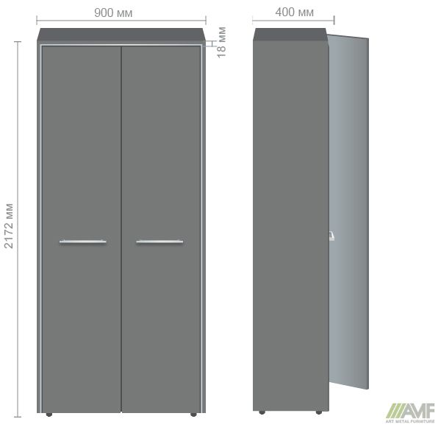

1. **Стіл Онікс (або еквівалент) – 2 шт.**

Матеріал: Плівка ПВХ. Колір: ПВХ-Венге Прованс

Ширина стільниці:1600 мм. Глибина стільниці: 930 мм. Висота виробу: 760 мм

Матеріал стільниці (: МДФ 38 мм + ДСП 10 мм + Плівка ПВХ.

Товщина стільниці:48 мм.

Особливості: стільниця з криволінійними ергономічними формами

Матеріал каркасу (корпусу): МДФ 38 мм + ДСП 10 мм + Плівка ПВХ.

Товщина каркасу (корпусу): 48 мм.

Ніжки - регульовані по висоті.

З'єднувальна фурнітура - корпусні стяжки Minifix

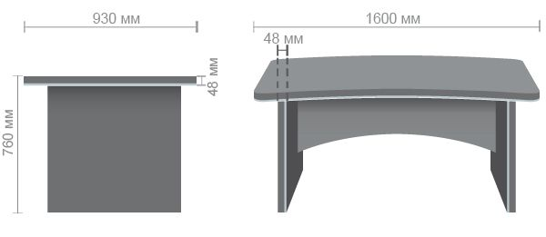

1. **Боковина обрамляюча Онікс права (або еквівалент) – 2 шт**

Колір Венге Прованс. Матеріал: Плівка ПВХ

Ширина виробу: 392 мм. Глибина виробу: 29 мм. Висота виробу: 2172 мм

Матеріал виробу: 19 мм МДФ + 10 мм ДСП

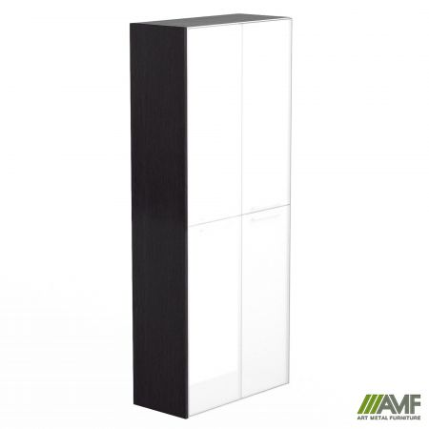

1. **Боковина обрамляюча Онікс ліва (або еквівалент) – 2 шт**

Колір Венге Прованс. Матеріал: Плівка ПВХ

Ширина виробу: 392 мм. Глибина виробу: 29 мм. Висота виробу: 2172 мм

Матеріал виробу: 19 мм МДФ + 10 мм ДСП

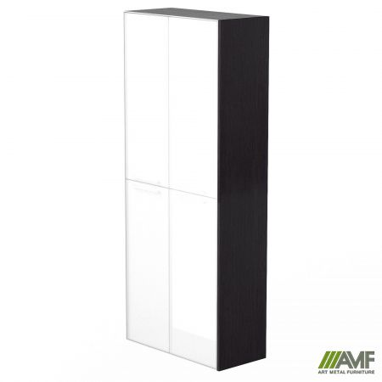

1. **Крило бічне Онікс ліве (або еквівалент) – 2 щт.**

Матеріал:Плівка ПВХ

Колір: ПВХ-Венге Прованс

Ширина стільниці:570 мм. Глибина стільниці:1535 мм. Висота виробу: 760 мм

Матеріал стільниці: МДФ 38 мм + ДСП 10 мм + Плівка ПВХ

Товщина стільниці: 48 мм

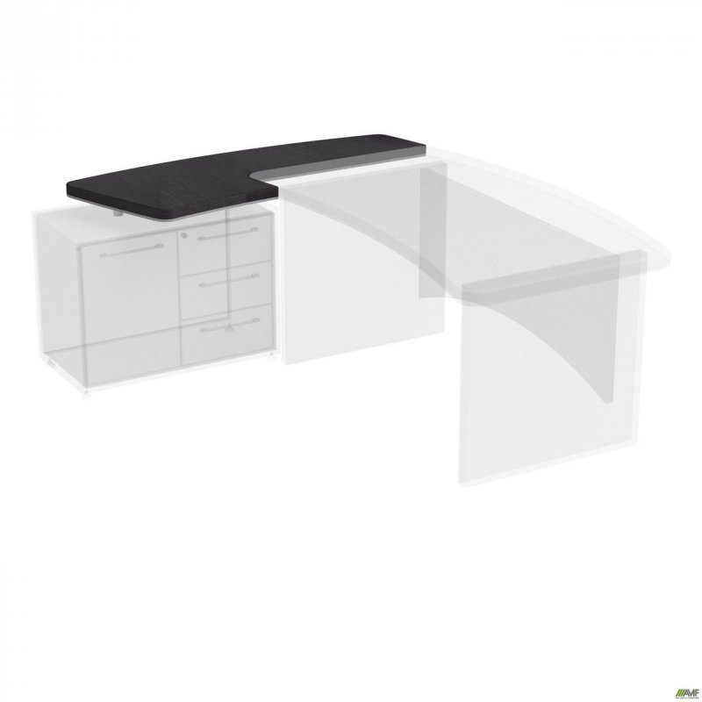 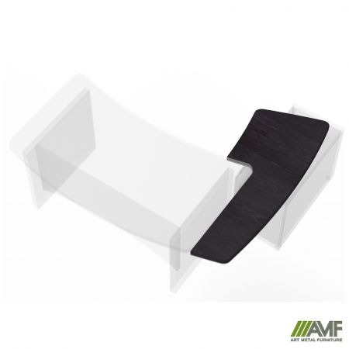

1. **Топ обрамляючий Онікс (або еквівалент) – 2 шт.**

Колір Венге Прованс

Ширина виробу: 1858 мм

Глибина виробу: 392 мм

Висота виробу: 29 мм

Матеріал виробу: 19 мм МДФ + 10 мм ДСП

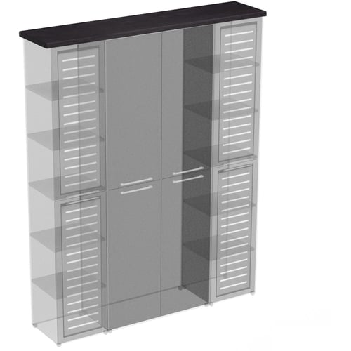

1. **Тумба-помічник стаціонарна Онікс (або еквівалент) – 2 шт.**

Ширина виробу:850 мм. Глибина виробу:440 мм. Висота виробу:612 мм

Колір Венге Прованс

Товщина верхньої і нижньої основи:МДФ 19 мм + ДСП 10 мм + Плівка ПВХ

Товщина корпусу і ящиків:МДФ 19 мм + ДСП 10 мм + Плівка ПВХ

З'єднувальна фурнітура - корпусні стяжки Minifix.

Ручка металева, колір матовий хром. Висувні ящики.

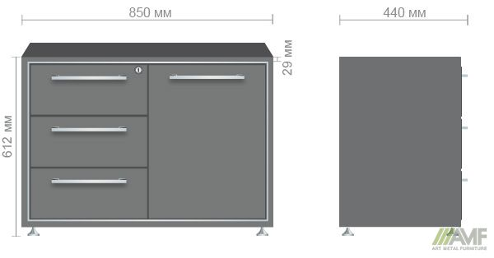

1. **Шафа книжкова Онікс (або еквівалент) -2 шт.**

Матеріал:Плівка ПВХ. Колір:ПВХ-Венге Прованс

Ширина виробу:900 мм. Глибина виробу:400 мм. Висота виробу:2172 мм.

Товщина верхньої і нижньої основи:18 мм. Товщина корпусу, полиць:18 мм Фурнітура: Ручка металева, колір матовий хром. Фурнітура:З'єднувальна фурнітура - корпусні стяжки Minifix Фурнітура:Опора чашка D50 мм, H27 мм.



1. **Тумба-помічник мобільна Онікс (або еквівалент) – 2 шт**

Матеріал:Плівка ПВХ. Колір:ПВХ-Венге Прованс.

Ширина виробу:455 мм. Глибина виробу:440 мм. Висота виробу:560 мм.

Товщина верхньої і нижньої основи:МДФ 19 мм + ДСП 10 мм + Плівка ПВХ.

Товщина корпусу і ящиків:МДФ 19 мм + ДСП 10 мм + Плівка ПВХ.

Фурнітура:З'єднувальна фурнітура - корпусні стяжки Minifix Фурнітура:Опори тумби - ролики Фурнітура:Центральний замок. Фурнітура:Ручка металева, колір матовий хром. Фурнітура:Висувні ящики – метабокси.

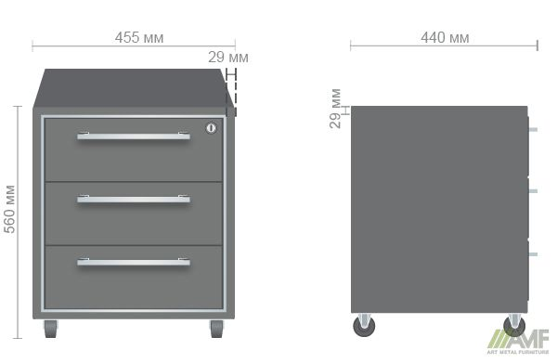

1. **Секція меблева МГ-611 (або еквівалент) – 1 шт.**

Матеріал: ДСП Колір: ДСП- В'яз Ліберті.Ширина(см): 406 мм, глибина: 420 мм, висота: 1844 мм

Довжина: 25 мм, Висота підсвечника:18 мм Товщина краю стільниці:2 мм,

Товщина краю каркаса (корпусу): 0,45 мм. Фурнітура: З'єднувальна фурнітура - корпусні стяжки Minifix, Опора чашка D50 мм, H27 мм Кількість гачків для одягу:10 шт.

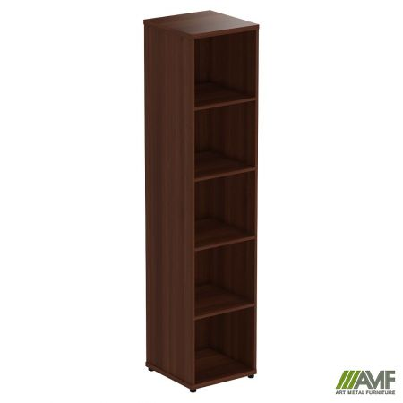

1. **Двері щитові МГ-713 (або еквівалент) – 1 шт.**

Матеріал:ДСП Колір:ДСП- В'яз Ліберті

Ширина виробу:398 мм Глибина виробу:18 мм Висота виробу:702 мм

Товщина матеріалу виробу:18 мм Товщина кромки матеріалу виробу:0,45 мм

Фурнітура:Ручка металева, колір матовий хром.



1. **Тумба мобільна МГ-402 з ЦЗ в зборі (або еквівалент) – 2 шт.**

Матеріал:ДСП Колір: ДСП- В'яз Ліберті.

Ширина виробу: 420 мм Глибина виробу: 500 мм. Висота виробу: 620 мм.

Товщина верхньої і нижньої основи: 25 мм. Товщина кромки верхньої і нижньої основи:2 мм.

Товщина корпусу і ящиків:18 мм. Товщина кромки корпусу і ящиків: 0,45 мм.

Фурнітура: З'єднувальна фурнітура - корпусні стяжки Minifix Фурнітура:Опори тумби - ролики

Фурнітура: Направляючі ящиків - роликові Фурнітура: Ручка металева, колір матовий хром

Фурнітура:Замок ящика

Кількість висувних ящиків- 3 шт. Кількість коліщат- 4 шт.Тип висувного ящика- стандартний

Тип замка - центральний Тип опор- Коліщата. Тип тумби - мобільний

Корпус тумбиламінована ДСПФасади тумбиламінована ДСП

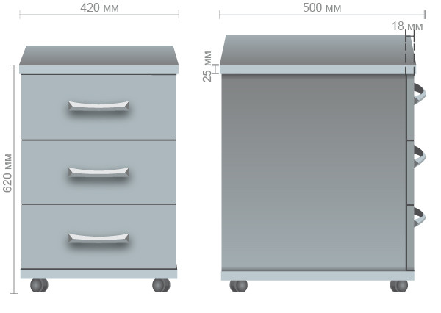

1. **Шафа для одягу МГ-901 (або еквівалент) – 2 шт.**

Матеріал:ДСП Колір:ДСП-В'яз Ліберті.

Ширина виробу: 550 мм Глибина виробу: 420 мм Висота виробу: 1844 мм.

Товщина верхньої і нижньої основи: 25 мм. Товщина кромки верхньої і нижньої основи:2 мм.

Товщина корпусу, полиць: 18 мм Товщина кромки корпусу, полиць: 0,45 мм.

Фурнітура: ручка металева, колір матовий хром.

Фурнітура: з'єднувальна фурнітура - корпусні стяжки Minifix.

Фурнітура:Опора чашка D50 мм, H27 мм Фурнітура: вішалка висувна L350 мм



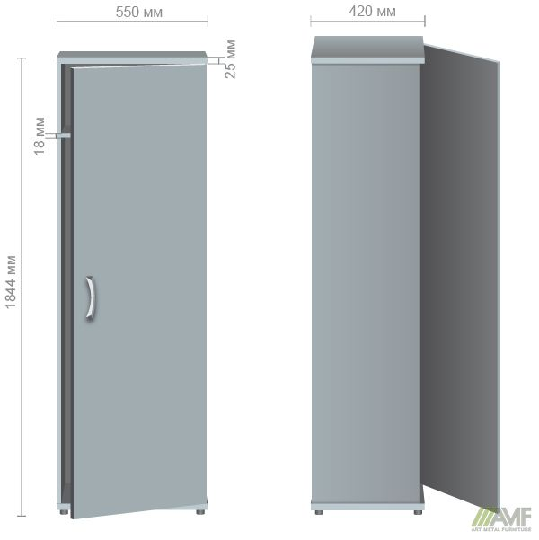

1. **Стіл письмовий МГ-106-1 (або еквівалент) – 1 шт.**

Матеріал: ДСП. Колір: ДСП- В'яз Ліберті.

Ширина стільниці: 1350 мм. Глибина стільниці: 720 мм. Висота виробу: 750 мм.

Товщина стільниці:25 мм. Товщина кромки стільниці: 2 мм. Товщина каркасу (корпусу): 18 мм.

Товщина кромки каркасу (корпусу): 0,45 мм.

Фурнітура: ніжки - регульовані по висоті. Фурнітура: з'єднувальна фурнітура - корпусні стяжки Minifix.

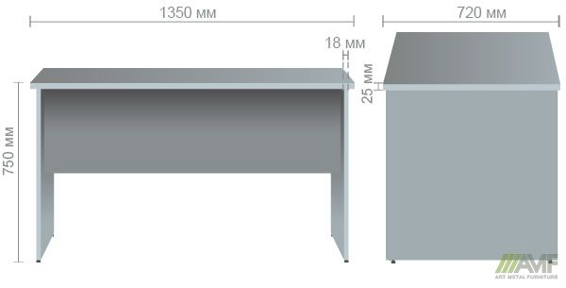

1. **Стіл письмовий SL-101 (або еквівалент) – 1 шт.**

Матеріал: ДСП. Колір: ДСП-В'яз Ліберті.

Ширина стільниці:870 мм Глибина стільниці:600 мм Висота виробу:750 мм

Товщина стільниці:18 мм. Товщина кромки стільниці:2 мм. Товщина каркасу (корпусу):18 мм Товщина кромки каркасу (корпусу):0,45 мм

Фурнітура:Ніжки - регульовані по висоті

Фурнітура:З'єднувальна фурнітура - корпусні стяжки Minifix

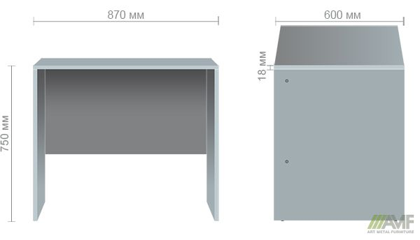

1. **Секція меблева МГ-621 (або еквівалент) – 1 шт.**

Матеріал:ДСП Колір:ДСП-В'яз Ліберті.

Ширина виробу:420 мм Глибина виробу: 420 мм Висота виробу: 1844 мм.

Товщина верхньої і нижньої основи:25 мм. Товщина кромки верхньої і нижньої основи:2 мм.

Товщина корпусу, полиць:18 мм Товщина кромки корпусу, полиць: 0,45 мм.

Фурнітура: з'єднувальна фурнітура - корпусні стяжки Minifix Фурнітура: опора чашка D50 мм, H27 мм.

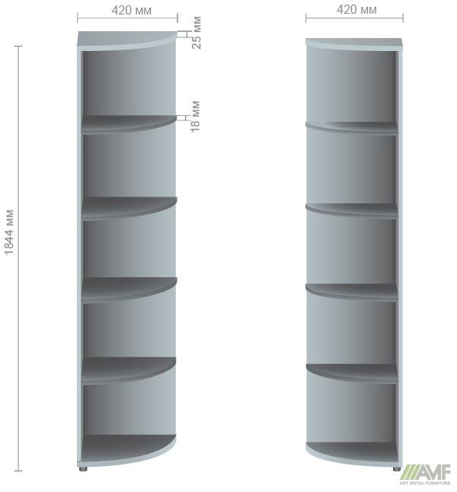

1. **Секція меблева МГ-622 (або еквівалент) – 1 шт.**

Матеріал: ДСП Колір: ДСП- В'яз Ліберті.

Ширина виробу: 420 мм Глибина виробу:420 мм Висота виробу:1492 мм.

Товщина верхньої і нижньої основи:25 мм Товщина кромки верхньої і нижньої основи:2 мм.

Товщина корпусу, полиць:18 мм. Товщина кромки корпусу, полиць:0,45 мм.

Фурнітура: з'єднувальна фурнітура - корпусні стяжки Minifix Фурнітура: опора чашка D50 мм, H27 мм

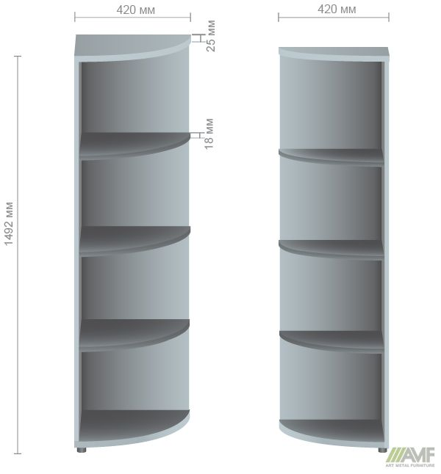

У разі наявності в даному документі посилань на конкретну торговельну марку чи фірму, патент, конструкцію або тип предмета закупівлі, джерело його походження або виробника, після такого посилання слід вважати в наявності вираз «або еквівалент», який за всіма технічними характеристиками не гірший від товару, який замовляється. Якщо на закупівлю пропонується еквівалентний Товар інший, ніж визначений у тендерній документації, то якісні характеристики еквівалентного товару, який пропонується Учасником на закупівлю, повинні відповідати якісним характеристикам товару, який вказаним в тендерній документації або бути кращими. Для підтвердження Учасник торгів повинен надати в складі пропозиції документальне підтвердження цього факту **у вигляді таблиці з порівняльними характеристиками**, а також креслення або кольорові зображення запропонованого товару.

Технічні, якісні характеристики предмету закупівлі повинні відповідати вимогам чинного законодавства із захисту довкілля, відповідати основним вимогам державної політики України в галузі захисту довкілля та вимогам чинного природоохоронного законодавства під час його належної експлуатації (надати гарантійний лист). Учасник визначає ціну товару, який він пропонує поставити, з урахуванням усіх своїх витрат, податків і зборів, що сплачуються або мають бути сплачені, а також враховує транспортні витрати та витрати пов’язані з вантажно-розвантажувальними роботами та монтажем (зборкою) товару в приміщення Замовника.

Товар має бути якісним, новим, з повною комплектацією, не мати зовнішніх та внутрішніх пошкоджень та поставлятися в новій упаковці. Упаковка предметів закупівлі повинна забезпечувати захист від зовнішнього впливу та при транспортуванні. Неякісний товар підлягає обов’язковій заміні, всі витрати пов’язані із заміною товару несе Постачальник.

**Умови оплати**: 50% передоплата згідно виставленого рахунку протягом 10 (десяти) робочих днів, остаточний розрахунок у розмірі 50% протягом 10 (десяти) робочих днів з моменту поставки товару та виконання його збірки та монтажу.

Перевезення, розвантаження, занесення та збирання у місті доставки здійснюється за рахунок Постачальника та входить у вартість товару.

**Строк поставки**: не більше 30 (тридцяти) робочих днів з моменту отримання авансового платежу.

**Місце поставки:** 39600, Полтавська обл., м. Кременчук, просп. Свободи, буд. 8.

Учасник гарантує, що гарантійний строк на товар становить не менше 12 місяців з дати приймання товару Замовником. Умовою гарантійного обслуговування є, зокрема, експлуатація товару згідно з правилами експлуатації виробника, що можуть надаватися разом із товаром (у складі тендерної пропозиції Учасник має надати відповідний гарантійний лист).

**Додаток 4**

**Проект**

**Примітка:** Зазначені у додатку 4 до тендерної документації умови проекту договору не є остаточними і вичерпними, і можуть бути доповнені і скориговані під час укладання договору з учасником, якого визнано переможцем торгів, в залежності від специфіки, характеру, або інших умов виконання договору.

Замовник залишає за собою право змінювати умови проекту договору, у порядку, визначеному законодавством України, до моменту його підписання між замовником/покупцем та учасником, якого визнано переможцем торгів, у випадку зміни чинного цивільного, господарського законодавства та інших нормативно-правових актів, що регулюють відносини у сфері публічних закупівель.

Зміна істотних умов договору після його підписання здійснюється виключно у порядку та випадках передбачених Законом з урахуванням норм Цивільного кодексу України та Господарського кодексу України.

**ДОГОВІР № ________**

**про закупівлю**

**м. Полтава «___» __________ 2024 р.**

**_____________________________,** надалі іменується - **«Постачальник»,** в особі **____________________** , який діє на підставі Статуту, з однієї сторони, та

**Полтавське обласне комунальне виробниче підприємство теплового господарства «Полтаватеплоенерго»**, надалі іменується - **«Замовник»**, в особі генерального директора Олексенко Олександра Сергійовича, який діє на підставі Статуту, з іншої сторони (надалі разом – Сторони, а кожна окремо – Сторона), уклали цей Договір про нижченаведене:

**1. Предмет договору**

1.1. Постачальник зобов’язується передати у встановлений цим Договором строк Офісні меблі (код згідно з «**ДК 021:2015: 39130000-2. Офісні меблі. Меблі офісні різні»**) у власність Замовника (далі - Товар), а Замовник - прийняти і оплатити такий Товар.

1.2. Найменування (номенклатура, асортимент) Товару зазначені в Специфікації, яка є невід’ємною частиною договору.

1.3.Постачальник гарантує, що Товар належить йому на праві власності, не перебуває під забороною відчуження, арештом, не є предметом застави та іншим засобом забезпечення виконання зобов’язань перед будь-якими фізичними або юридичними особами, державними органами і державою, а також не є предметом будь-якого іншого обтяження чи обмеження, передбаченого в Україні законодавством.

**2. Якість товарів**

**2.1.** Якість Товару, що поставляється за даним Договором, повинна відповідати вимогам стандартів, ДСТУ (ГОСТ), сертифікатам якості /відповідності, інших нормативних актів, що встановлюють вимоги до їх якості, і підтверджуватися документами, необхідними для такого підтвердження відповідно до законодавства України.

**2.2**.Технічні та якісні характеристики Товару повинні відповідати встановленим/зареєстрованим актам діючого законодавства (державним стандартам, технічним умовам), які передбачають застосування заходів із захисту довкілля.

**2.3**. Товар, що не відповідає вимогам щодо якості, комплектності, що передбачі цим Договором, підлягає поверненню Постачальнику з відшкодуванням ним Замовнику понесених у зв’язку з цим збитків.

**2.4**. Постачальник гарантує якість і надійність Товару, що постачається, протягом гарантійного строку. Гарантійний строк на Товар, встановлений Постачальником, не може бути меншим від гарантійного строку виробника але не менше 12 місяців.

**2.5.** Товар повинен бути спакований належним чином, що забезпечує його збереження при перевезенні та зберіганні. Упаковка повинна бути безпечною при експлуатації, перевезенні та вантажно-розвантажувальних роботах.

**3. Сума договору**

**3.1.** Сума Договору становить: _____________________________, в тому числі ПДВ _____________.

**3.2.** Ціна Товару включає в себе всі необхідні податки та збори, що мають бути сплачені за даний Товар.

**3.3.** Керуючись умовами п. п. 7 п. 19 Постанови КМУ № 1178 від 12.10. 2022 р. «Про затвердження особливостей здійснення публічних закупівель товарів, робіт і послуг для замовників, передбачених Законом України «Про публічні закупівлі», на період дії правового режиму воєнного стану в Україні та протягом 90 днів з дня його припинення або скасування» (надалі – Особливості), Сторони погодили, що якщо Товар, який постачається за цим Договором є товаром іноземного виробництва, ціна на який може бути змінена, у разі зміни офіційного курсу гривні до євро/долар на МВРУ, про що Сторонами складається відповідна письмова додаткова угода.

**3.4.** У випадку зміни (збільшення або зменшення) курсу іноземної валюти (євро/ долар) на 1 (один) або більше відсотки відносно курсу, який встановлений МВРУ на дату аукціону, Сторони мають право застосовувати наступний порядок коригування ціни за одиницю Товару залежно від зміни курсу іноземної валюти в рамках ціни Договору:

Ц=(К1/К2)*Цт, де:

- К1 - офіційний курс гривні до євро/долар, встановлений МВРУ, на дату платежу за Товар;

- К2 - офіційний курс гривні до євро/долар, встановлений МВРУ, на дату аукціону;

- Цт - ціна Товару, визначена в тендерній пропозиції;

- Ц - максимальна ціна одиниці Товару, за якою може здійснюватися відпуск Товару.

Зміна курсу іноземної валюти підтверджується даними МВРУ, які розміщуються на офіційному сайті <https://minfin.com.ua>.

Частина коштів, яка вже сплачена Замовником, не підлягає перерахуванню у зв’язку зі змінами курсів валюти.

При цьому, змінена в підсумку Сторонами ціна одиниці Товару з цих підстав не може перевищувати максимальну ціну одиниці Товару (Ц), що розрахована відповідно до вищезазначеного порядку коригування ціни та узгоджується шляхом укладання Сторонами письмової додаткової угоди.

**4. Порядок здійснення оплати**

4.1. Оплата за Товар здійснюється шляхом перерахування Замовником грошових коштів на поточний рахунок Постачальника, 50% передоплата згідно виставленого рахунку протягом 10 (десяти) робочих днів, остаточний розрахунок у розмірі 50% протягом 10 (десяти) робочих днів з моменту поставки товару та виконання його збірки та монтажу.

4.2. Замовник зобов’язується перерахувати оплату за Товар виключно на той поточний рахунок, який Постачальник зазначає в своєму рахунку-фактурі на оплату.

4.3. Постачальник надає Замовнику, а Замовник зобов’язаний отримати рахунок-фактуру та видаткову накладну. Рахунок-фактура може бути направлений Замовнику засобами факсимільного зв’язку, при цьому Замовник має підтвердити факт отримання рахунку від Постачальника.

4.4. Документом, що підтверджує прийом-передачу Товару за цим Договором, є підписані Сторонами видаткові накладні.

**5. Поставка товарів**

5.1. Строк поставки: не більше 30 (тридцяти) робочих днів з моменту отримання авансового платежу.

5.2. Місце поставки (передачі) Товару: **39600, Полтавська обл., м. Кременчук, просп. Свободи, буд. 8.**

5.3. Перевезення, розвантаження, занесення та збирання у місті доставки здійснюється за рахунок Постачальника та входить у вартість товару.

5.4.При поставці на товар має додаватися відповідна документація (паспорт, технічна документація, інструкція, тощо). Для підтвердження гарантійного строку Постачальник надає належним чином оформлений гарантійний талон.

5.5. Право власності на Товар переходить до Замовника в момент фактичного отримання Товару.

**6. Права та обов’язки сторін**

**6.1.** Замовник зобов’язаний:

**6.1.1.** Своєчасно та в повному обсязі сплачувати за поставлені Товари.

**6.1.2.** Приймати поставлені товари згідно з накладною.

**6.1.3.** Отримувати рахунки-фактури, видаткові накладні, податкові накладні та ніші документи, що зазначені в цьому Договорі в порядку та в строки, що передбачені цим Договором.

**6.2.** Замовник має право:

**6.2.1.** Достроково розірвати цей Договір у разі невиконання зобов’язань Постачальником, повідомивши про це його у строк 10 (десяти) календарних днів.

**6.2.2.** Контролювати поставку Товарів у строк, встановлений цим Договором.

**6.2.3.** Зменшувати обсяг закупівлі та загальну суму цього Договору залежно від реального фінансування видатків. У такому разі Сторони вносять відповідні зміни до цього Договору.

**6.2.4.** Повернути рахунок Постачальнику без здійснення оплати в разі неналежного оформлення документів, зазначених у п. 4.3 цього Договору (відсутність печатки, підписів тощо).

**6.2.5.** Претензії стосовно якості відпущеного товару приймаються Постачальником від Замовника протягом 5 (п’яти) робочих днів з дати фактичного отримання товару.

**6.3.** Постачальник зобов’язаний:

**6.3.1.** Забезпечити поставку Товарів у строки, встановлені цим Договором.

**6.3.2.** Забезпечити поставку Товарів, якість яких відповідає умовам, встановленим розділом ІІ цього Договору.

**6.3.3.** Забезпечити відповідність якості товару діючим в Україні ДСТУ (ГОСТ), ТУ та підтверджувати за вимогою Замовника відповідним документом щодо якості товару.

**6.4.** Постачальник має право:

**6.4.1.** Своєчасно та в повному обсязі отримувати оплату за поставлені якісні Товари.

**6.4.2.** На дострокову поставку товару за письмовим погодженням Замовника.

**6.4.3.** У разі невиконання зобов’язань Замовником, Постачальник має право достроково розірвати цей Договір, повідомивши про це Замовника у строк 10 (десять) календарних днів до моменту фактичного припинення цього Договору.

**7. Відповідальність сторін**

**7.1.** У разі невиконання або неналежного виконання своїх обов’язків за Договором Сторони несуть відповідальність, передбачену цим Договором та чинним законодавством України.

**7.2.** У разі затримки поставки Товару у строки, передбачені цим Договором або затримки заміни неякісного товару Постачальник сплачує Замовнику пеню у розмірі подвійної облікової ставки НБУ від вартості Товару за кожний день прострочення, **а за прострочення понад 20 днів додатково сплачує штраф у розмірі 7% від вартості непоставленого товару.**

**7.3.** У випадку несвоєчасної або не в повному обсязі оплати Замовником на рахунок Постачальника грошової суми за відпущений Товар, Замовник повинен сплатити Постачальнику суму основного боргу та пеню в розмірі подвійної облікової ставки НБУ від вартості неоплачених обсягів Товару за кожен день прострочення оплати.

**7.4.** Відшкодування збитків та сплата неустойки, у випадках, встановлених чинним законодавством України, не звільняє Сторони від виконання зобов’язань або усунення порушень.

**7.5.** Нарахування пені припиняється через шість місяців з моменту, коли зобов’язання мало бути виконано.

**7.6.** Сторони погодили, що застосування або утримання від застосування санкцій за цим Договором, є їх виключним правом, а не обов’язком.

**8. Обставини непереборної сили**

**8.1** Сторони звільняються від відповідальності за невиконання або неналежне виконання зобов’язань за цим Договором у разі виникнення обставин непереборної сили, які не існували під час укладання Договору та виникли поза волею Сторін (аварія, катастрофа, стихійне лихо, епідемія, епізоотія, війна тощо).

**8.2.** Сторона, що не може виконувати зобов’язання за цим Договором унаслідок дії обставин непереборної сили, повинна не пізніше ніж протягом 3 (трьох) робочих днів з моменту їх виникнення повідомити про це іншу Сторону у письмовій формі.

**8.3.** Доказом виникнення обставин непереборної сили та строку їх дії є відповідні документи, видані уповноваженим на це органом.

**8.4.** У разі, коли строк дії обставин непереборної сили продовжуєтьсябільше ніж 30 днів, кожна із Сторін в установленому порядку має право розірвати цей Договір.

**9. Вирішення спорів**

**9.1.** У випадку виникнення спорів або розбіжностей Сторони зобов’язуються вирішувати їх шляхом взаємних переговорів та консультацій.

**9.2.** У разі недосягнення Сторонами згоди спори (розбіжності) вирішуються у судовому порядку за встановленою підвідомчістю та підсудністю таких справ, що визначена чинним законодавством України.

**10. Строк дії договору**

**10.1.** Цей Договір набирає чинності з моменту його підписання уповноваженими представниками Сторін та скріплення їх печатками і діє до 31 грудня 2024 року, але в будь-якому випадку до повного виконання Сторонами своїх зобов’язань за цим Договором.

**10.2.** Цей Договір укладається і підписується у двох примірниках, що мають однакову юридичну силу по одному для кожної із Сторін.

**11. Інші умови**

**11.1.** Замовник є платником податку на прибуток на загальних підставах та платником ПДВ, відповідно до Податкового кодексу України від 02.12.2010 р. № 2755-VI.

**11.2.** Замовник для ведення фінансово-господарської діяльності використовує печатки. Відповідними печатками обов’язково скріплюються документи, що будуть оформлятися в рамках цього Договору: цей Договір, додаткові угоди та додатки до нього, первинні документи, претензії, листи тощо.

**11.3.** Постачальник є платником ______________________________________________.

**11.4.** Постачальник для ведення фінансово-господарської діяльності використовує печатки. Відповідними печатками обов’язково скріплюються документи, що будуть оформлятися в рамках цього Договору: цей Договір, додаткові угоди та додатки до нього, первинні документи, претензії, листи тощо.

**11.5**. Сторони зобов’язані протягом 3 (трьох) робочих днів з моменту виникнення змін повідомляти одна одну про зміну банківських, податкових чи інших реквізитів. У випадку неповідомлення іншої Сторони про зміни, що відбулися, винна Сторона несе ризик настання негативних наслідків.

**11.6.** Будь-які зміни і доповнення до цього Договору мають юридичну силу тільки в тому випадку, якщо вони оформлені у письмовій формі і підписані обома сторонами.

У випадках, не передбачених цим Договором, Сторони керуються чинним законодавством України.

**11.7.** Підписуючи цей Договір, посадові особи Сторін (уповноважені на підписання цього Договору) підтверджують, що ознайомлені з вимогами Закону України «Про захист персональних даних» від 01.06.2010р. № 2297-VI та інших нормативних актів про захист персональних даних та одночасно надають згоду на обробку персональних даних про них (прізвище, ім’я, по батькові, займана посада) у картотеках та/або за допомогою інформаційно-телекомунікаційної системи з метою забезпечення відносин у сфері господарської діяльності підприємства (ПОКВПТГ «Полтаватеплоенерго»), податкових відносин, відносин у сфері бухгалтерського обліку та аудиту, відповідно до Цивільного кодексу України, Господарського кодексу України, Податкового кодексу України, Закону України «Про бухгалтерський облік та фінансову звітність підприємства», Закону України «Про збір та облік єдиного внеску на загальнообов’язкове державне страхування», Закону України «Про банки і банківську діяльність», Статуту ПОКВПТГ «Полтаватеплоенерго».

**11.8.** Кожна із Сторін цього Договору несе відповідальність за порушення законодавства у сфері захисту персональних даних відповідно до закону України «Про внесення змін до деяких законодавчих актів України щодо посилення відповідальності за порушення законодавства про захист персональних даних» від 02 червня 2011 року № 3454-V».

**11.9.** У випадках, не передбачених цим Договором, Сторони керуються чинним законодавством України.

**12. Порядок розірвання, зміни та доповнення договору**

**12.1.** Будь-які зміни і доповнення до цього Договору мають юридичну силу тільки в тому випадку, якщо вони оформлені у письмовій формі і підписані представниками Сторін та скріплені печатками Сторін.

**12.2.** Істотні умови цього Договору не можуть змінюватися після його підписання до виконання зобов'язань Сторонами у повному обсязі, крім випадків, передбачених п. 19 Особливостей, а саме:

1) зменшення обсягів закупівлі, зокрема з урахуванням фактичного обсягу видатків замовника;

2) погодження зміни ціни за одиницю товару в договорі про закупівлю у разі коливання ціни такого товару на ринку, що відбулося з моменту укладення договору про закупівлю або останнього внесення змін до договору про закупівлю в частині зміни ціни за одиницю товару. Зміна ціни за одиницю товару здійснюється пропорційно коливанню ціни такого товару на ринку (відсоток збільшення ціни за одиницю товару не може перевищувати відсоток коливання (збільшення) ціни такого товару на ринку) за умови документального підтвердження такого коливання та не повинна призвести до збільшення суми, визначеної в договорі про закупівлю на момент його укладення;

3) покращення якості предмета закупівлі за умови, що таке покращення не призведе до збільшення суми, визначеної в договорі про закупівлю;

4) продовження строку дії договору про закупівлю та/або строку виконання зобов’язань щодо передачі товару, виконання робіт, надання послуг у разі виникнення документально підтверджених об’єктивних обставин, що спричинили таке продовження, у тому числі обставин непереборної сили, затримки фінансування витрат замовника, за умови, що такі зміни не призведуть до збільшення суми, визначеної в договорі про закупівлю;

5) погодження зміни ціни в договорі про закупівлю в бік зменшення (без зміни кількості (обсягу) та якості товарів, робіт і послуг);

6) зміни ціни в договорі про закупівлю у зв’язку з зміною ставок податків і зборів та/або зміною умов щодо надання пільг з оподаткування - пропорційно до зміни таких ставок та/або пільг з оподаткування, а також у зв’язку із зміною системи оподаткування пропорційно до зміни податкового навантаження внаслідок зміни системи оподаткування;

7) зміни встановленого згідно із законодавством органами державної статистики індексу споживчих цін, зміни курсу іноземної валюти, зміни біржових котирувань або показників Platts, ARGUS, регульованих цін (тарифів), нормативів, середньозважених цін на електроенергію на ринку “на добу наперед”, що застосовуються в договорі про закупівлю, у разі встановлення в договорі про закупівлю порядку зміни ціни;

8) зміни умов у зв’язку із застосуванням положень частини шостої статті 41 Закону.

**12.3.** Зміни та доповнення до цього Договору можуть вноситися з підстав, передбачених цим Договором та чинним законодавством України.

**12.4.** Зміни та доповнення до цього Договору викладаються у письмовій формі і підписуються уповноваженими представниками Сторін та скріплюються печатками Сторін, лише після дотримання цих вимог відповідні вимоги та доповнення стають невід’ємними частинами цього Договору.

**12.5.** Дострокове розірвання Договору може мати місце за згодою Сторін або на підставах, передбачених чинним на території України цивільним законодавством, з відшкодуванням понесених збитків в частині, не покритій штрафними санкціями.

**12.6.** У разі неможливості виконання однією із Сторін умов цього Договору, в тому числі у разі збільшення вартості товару, цей Договір може бути розірваний в односторонньому порядку Постачальником або Замовником з письмовим попередженням про це іншої Сторони не пізніше, ніж за 10 (десять) календарних днів до дати розірвання Договору. У цьому випадку, Сторони повинні провести один з одним розрахунки за фактично поставлений Товар.

**13. Антикорупційне застереження**

**13.1.** Сторони у своїй діяльності дотримуються принципів боротьби з усіма формами корупції, забезпечують регулярну оцінку корупційних ризиків у своїй діяльності і здійснюють відповідні антикорупційні заходи згідно з затвердженою антикорупційною програмою.

**13.2.** При виконанні своїх зобов’язань по цьому Договору, Сторони (їх уповноважені представники тощо), не виплачують, не пропонують і не дозволяють виплату будь-яких грошових коштів (чи інших цінностей і благ), безпосередньо чи опосередковано, будь-яким особам, для вчинення впливу на дії чи рішення таких осіб з метою отримання будь-яких неправомірних переваг чи досягнення інших протиправних цілей. Під час виконання своїх зобов’язань за цим Договором, Сторони, не вчиняють дій, котрі можуть кваліфікуватись регулюючим сферу дії цього Договору чинним законодавством України як дача/отримання хабара, комерційний підкуп, а також дії, котрі порушують вимоги чинного законодавства та міжнародних актів у сфері протидії легалізації (відмиванню) доходів, отриманих злочинним шляхом.

**13.3.** Сторони зобов’язуються інформувати одна одну про факти недотримання антикорупційних зобов'язань та здійснювати розгляд таких фактів із застосуванням заходів щодо їх усунення.

**13.4.** Зазначене у цьому розділі є істотними умовами цього Договору відповідно до частини 1 статті 638 ЦК України.

1. **Місцезнаходження та реквізити Сторін**

|  |  |
| --- | --- |
| **ПОСТАЧАЛЬНИК:** | **ЗАМОВНИК:**  **ПОКВПТГ «Полтаватеплоенерго»**  Код ЄДРПОУ 03338030  36008, м. Полтава, вул. Комарова, 2а,  UA283314890000000000260022013  в АТ «Полтава-банк»  м. Полтава, МФО 331489  UA438201720355369896000048121  ДЕРЖКАЗНАЧЕЙСЬКА СЛУЖБА  УКРАЇНИ, м. Київ  IПН № 033380316016  Свідоцтво платника ПДВ № 23508651  Тел./факс (0532) 510-416, 510-475 |

**ПІДПИСИ СТОРІН**

|  |  |
| --- | --- |
| **За ПОСТАЧАЛЬНИКА :**  **______________**  **М.П.** | **За ЗАМОВНИКА:**  **Генеральний директор**  **_______________Олександр ОЛЕКСЕНКО**  **М.П.** |

**Додаток 1**

До Договору про закупівлю

№ ________ від «___» ________ 2024 р._

**СПЕЦИФІКАЦІЯ**

до договору про закупівлю № _____ від «___» _________ 2024 року

|  |  |  |  |  |  |  |
| --- | --- | --- | --- | --- | --- | --- |
| **№ з/п** | **Найменування** | | **Одиниці виміру** | **Кількість** | **Ціна за одиницю без ПДВ** | **Сума**  **без ПДВ** |
| 1. |  | |  |  |  |  |
| 2. |  | |  |  |  |  |
| 3. |  | |  |  |  |  |
| 4. |  | |  |  |  |  |
| 5. |  | |  |  |  |  |
| 6. |  | |  |  |  |  |
| 7. |  | |  |  |  |  |
| 8. |  | |  |  |  |  |
| 9. |  | |  |  |  |  |
| 10. |  | |  |  |  |  |
| 11. |  | |  |  |  |  |
| 12. |  | |  |  |  |  |
| 13. |  | |  |  |  |  |
| 14. |  | |  |  |  |  |
| 15. |  | |  |  |  |  |
| 16. |  | |  |  |  |  |
| 17. |  | |  |  |  |  |
|  | | **Всього без ПДВ:** | | | |  |
|  | | **Сума ПДВ:** | | | |  |
|  | | **Всього з ПДВ:** | | | |  |

Всього сума прописом**: ______________________________-**

**ПІДПИСИ СТОРІН:**

|  |  |
| --- | --- |
| **За ПОСТАЧАЛЬНИКА :**  **______________**  **М.П.** | **За ЗАМОВНИКА:**  **Генеральний директор**  **_________Олександр ОЛЕКСЕНКО**  **М.П.** |